INGENIERÍA MECATRÓNICA



Diego Cervantes Rodríguez

Ingeniería Asistida por Computadora

COMSOL Multiphysics 5.6

5: Probeta en Tensión

Contenido

OBJETIVOS: 2

INTRODUCCIÓN TEÓRICA: 2

DESCRIPCIÓN DEL PROBLEMA: 3

CREACIÓN DE LA PIEZA EN COMSOL: 4

ANÁLISIS MECÁNICO EN COMSOL: 10

RESULTADO DEL ELEMENTO FINITO EN COMSOL: 16

CONCLUSIÓN: 22

ERROR: 22

BIBLIOGRAFÍA: 23

MÉTODO ANALÍTICO: 23

# OBJETIVOS:

Se examinará el esfuerzo creado en una probeta sometida a tensión, el cambio de diámetros la probeta hará que se cree un concentrador de esfuerzo en la estructura.

La probeta será simulada en COMSOL 5.3a para comprobar los cálculos hechos en el método analítico.

# INTRODUCCIÓN TEÓRICA:

Cuando se hace el análisis de esfuerzo con cualquiera de las causas que lo generan, ya sea: tensión, compresión, flexión o torsión, se considera que la estructura tiene una forma continua, sin ningún tipo de cambio, pero esto no pasa en la vida real. Por lo que el cálculo del esfuerzo debe ser modificado considerando un factor Kt, que irá en función de las dimensiones de nuestra estructura y al tipo de carga que la estamos sometiendo, este factor se calcula para cada tipo de carga y para cada tipo de estructura siguiendo tablas experimentales y gráficos o usando tablas de Excel que hacen el cálculo más exacto por medio de macros.

En específico este proceso con la probeta a tensión se suele realizar de forma experimental para poder encontrar el módulo de elasticidad y el esfuerzo de fluencia (también llamado punto de cedencia) al que puede ser sometido un elemento antes de que se deforme permanentemente o que haya falla (se rompa o fracture).

$$Amin=Área de sección transversal mínima=\frac{π}{4}{(d)}^{2}$$

$$σprom=esfuerzo promedio=\frac{F}{Amin}=\frac{4(F)}{π{(d)}^{2}}$$

$F$ = carga externa de tensión o compresión

$$σ=Kt(σprom)$$

*P*

*P*

*D*

*r*

*d*

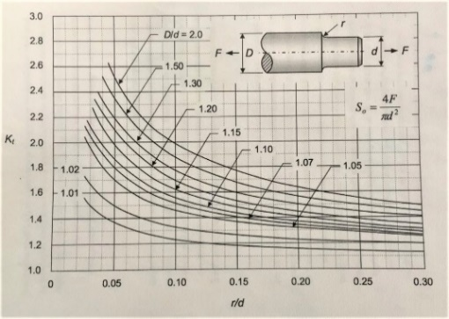

Si la pieza o componente a diseñar tiene un área xy mucho mayor a la dimensión z:

* Hago un análisis de esfuerzo plano con un modelo 2D.

2) Si la pieza o componente a diseñar tiene una dimensión z mucho mayor al área xy:

* Hago un análisis de deformación plana, un modelo 3D lo resumo a uno 2D y resuelvo con matrices.

3) Cuando una pieza la puedo rotar alrededor de un eje para formar mi figura 3D, puedo usar:

* Simetría, donde roto un modelo 2D alrededor de un eje para crear mi figura 3D, por lo que el análisis lo hago en esa pequeña área de revolución que puede crear mi figura.

4) Cuando en la figura existe simetría alrededor de sus ejes que se encuentran en el centroide:

* Es lo mismo analizar una parte de la estructura a analizar la estructura completa.

# DESCRIPCIÓN DEL PROBLEMA:

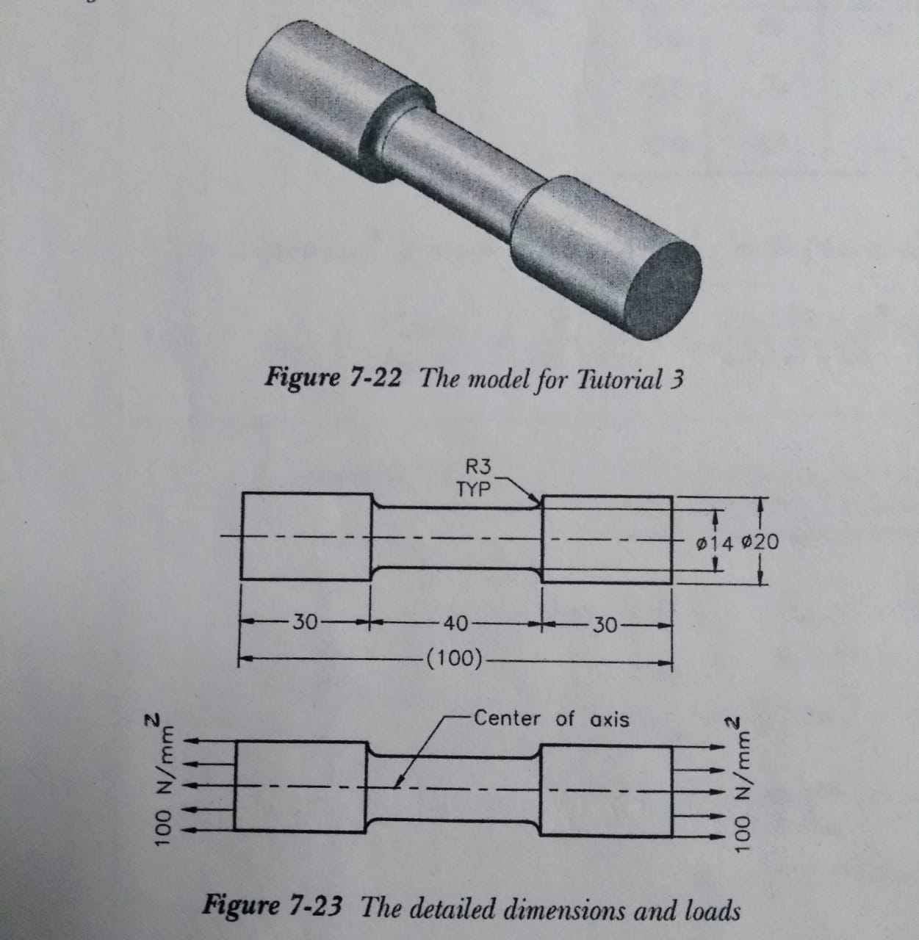 

*P*

*P*

*D*

*r*

*d*

El concentrador de esfuerzo es el siguiente, donde:

* La Presión es, P = 500 $\left[\frac{N}{{mm}^{2}}\right]$ = 500 [MPa].
* El radio de achurado es de, r = 3 [mm].
* El diámetro máximo es de, D = 20 [mm].
* El diámetro mínimo para obtener σprom es de, d = 14 [mm].

Se comprobarán los datos obtenidos haciendo el modelado de la estructura en COMSOL 5.3a.

# CREACIÓN DE LA PIEZA EN COMSOL:

1. Software COMSOL → Model Wizard…

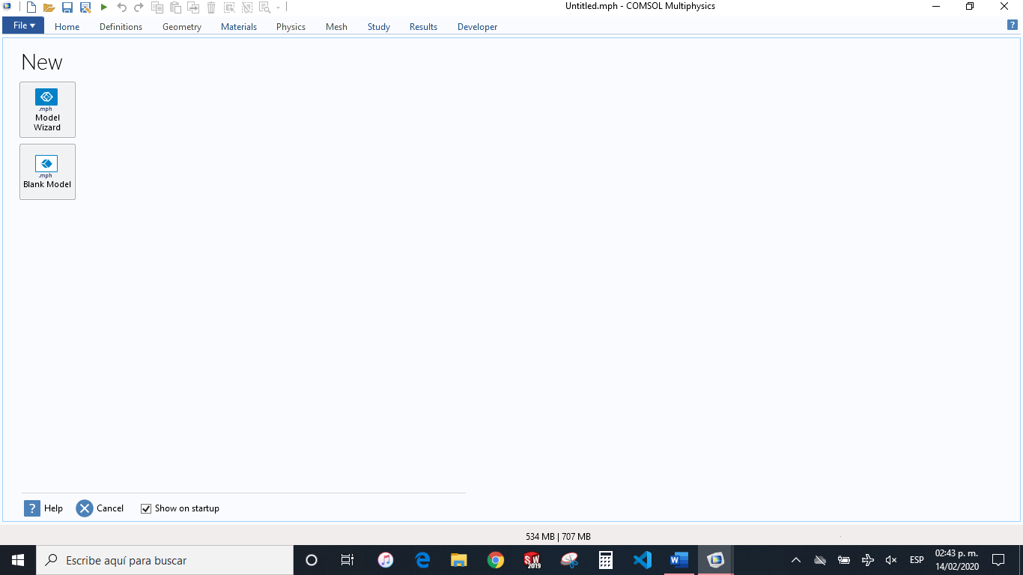

1. … → 3D (estructura 3D) …

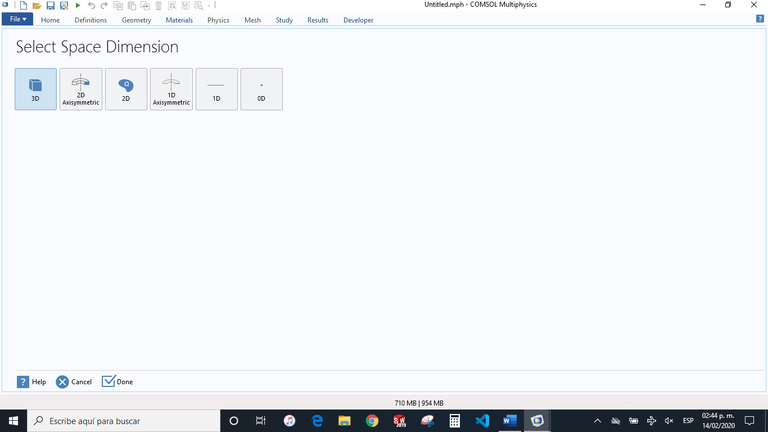

1. … → Structural Mechanics → Solid Mechanics → Add…

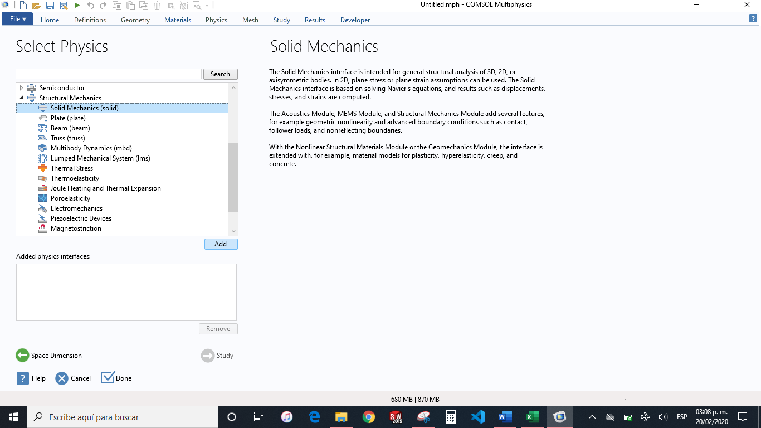

1. … → Study…
2. … → Preset Studies → Stationary…

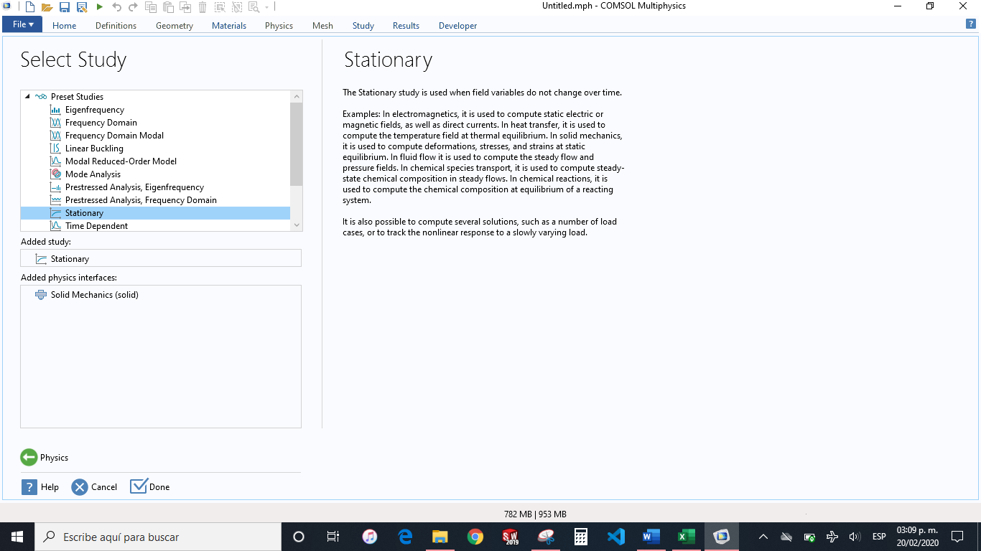

1. … → Done.

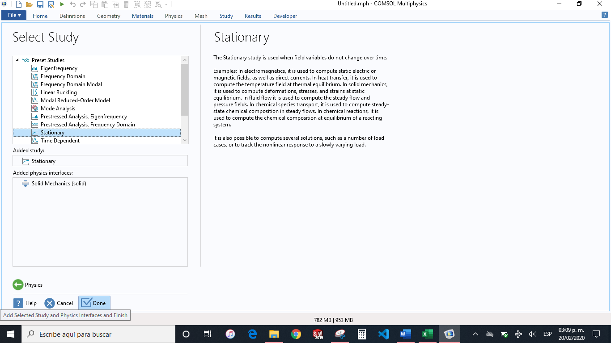

1. Geometry → Length unit (Seleccionar la unidad de longitud) …

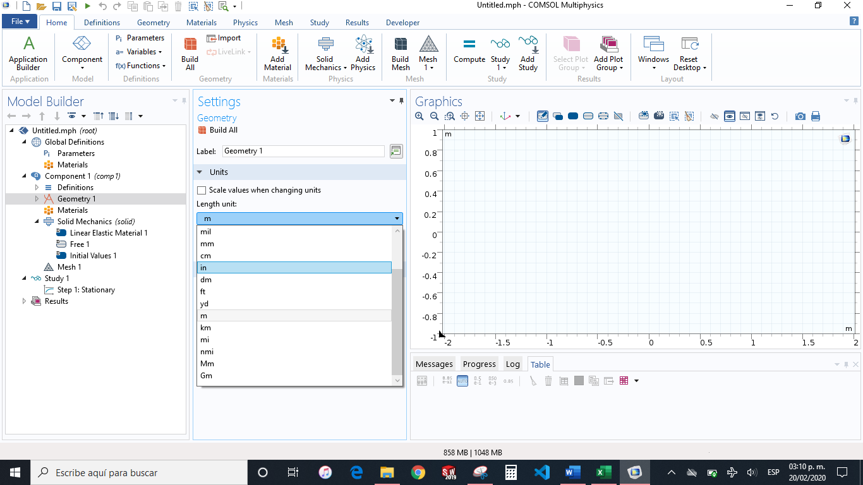

1. **Añadir figuras** → Clic derecho (Geometry) → Cylinder…

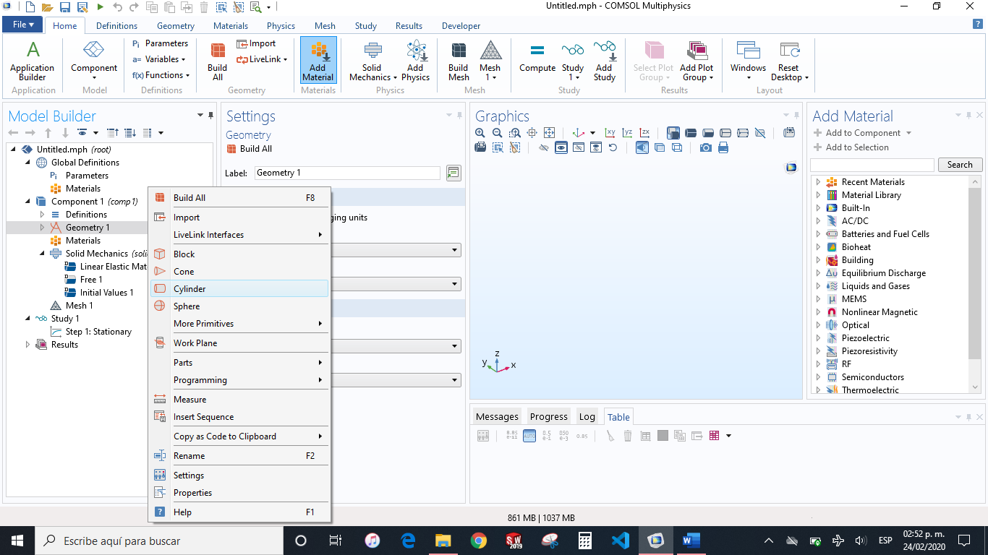

1. **Indicar tipo de elemento que estoy analizando** … → Type → Open curve (si es una barra) … Closed curve o Solid (si es una placa) …

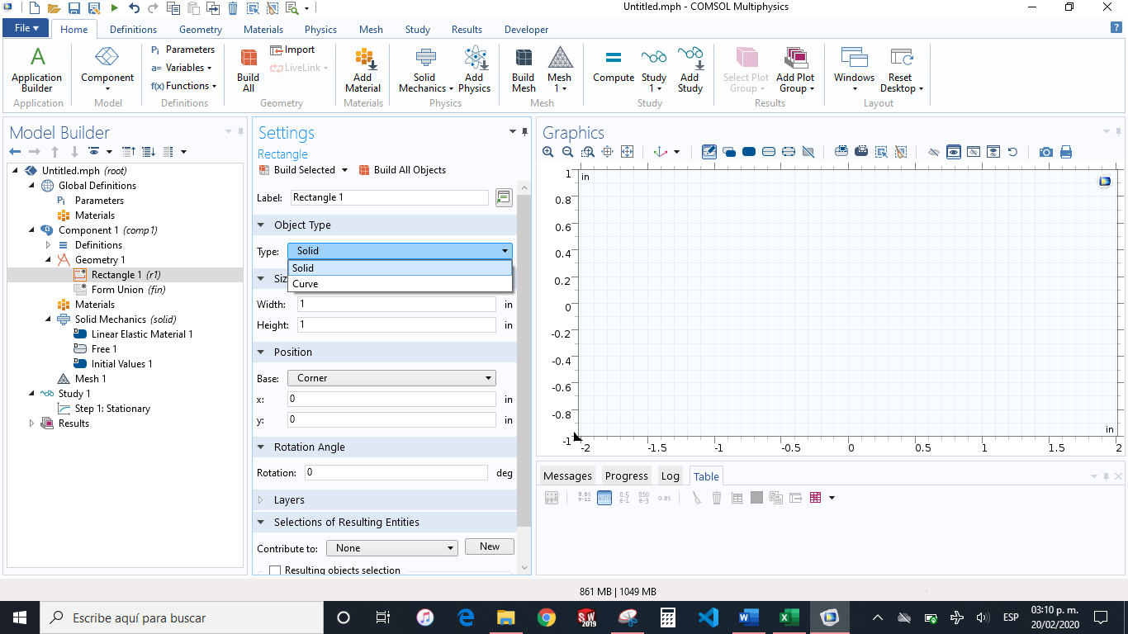

1. **Indicar el eje axial** → El eje axial es a través del cual se va a crear la figura → z → Para crear una figura en forma horizontal (parada sobre el eje z) → x → Para crear una figura hacia la derecha (sobre el eje x) → y → Para crear una figura hacia la izquierda (sobre el eje y) …

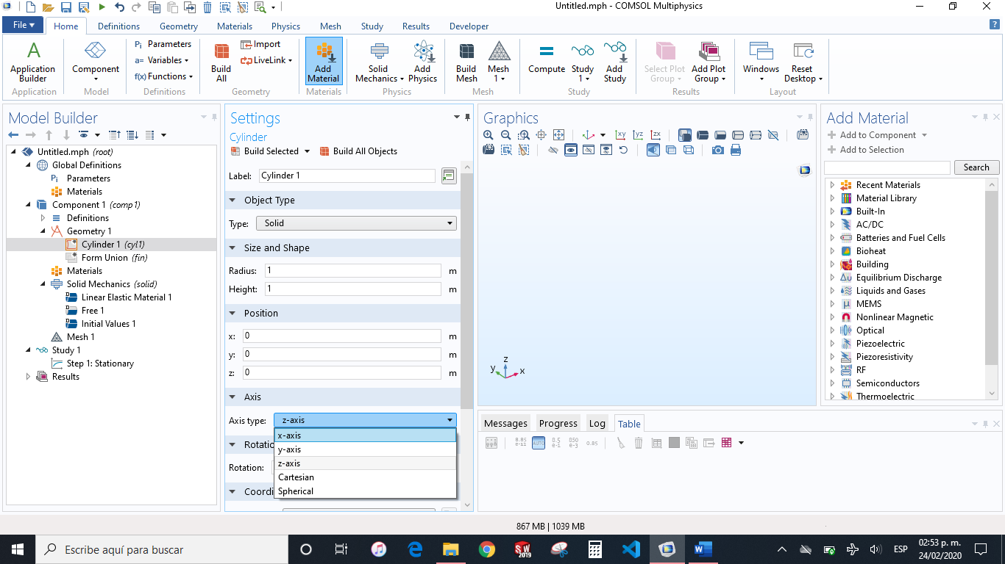

1. **Indicar radio, alto (height) y posición de mi cilindro (Cylinder)** → escoger la posición inicial de mi figura → Position → x: y: z: → Build All Objects…

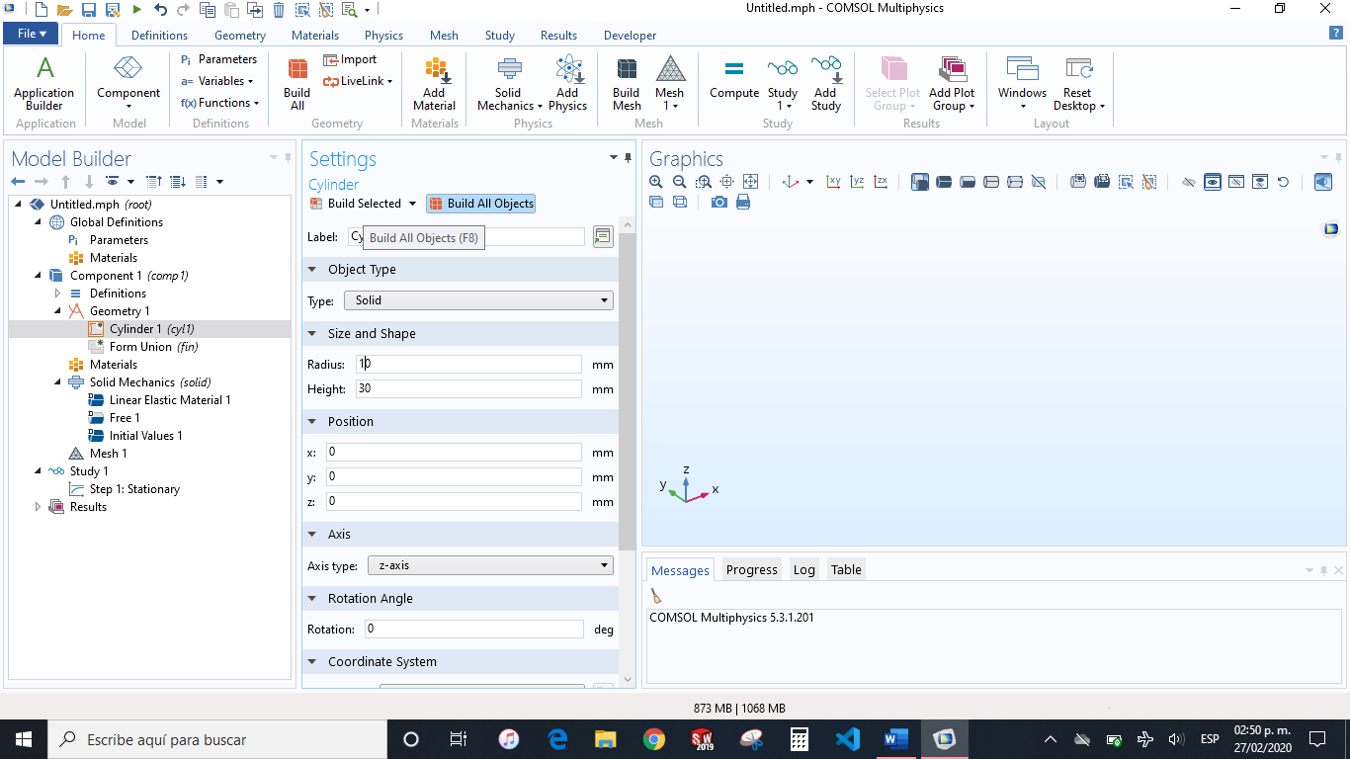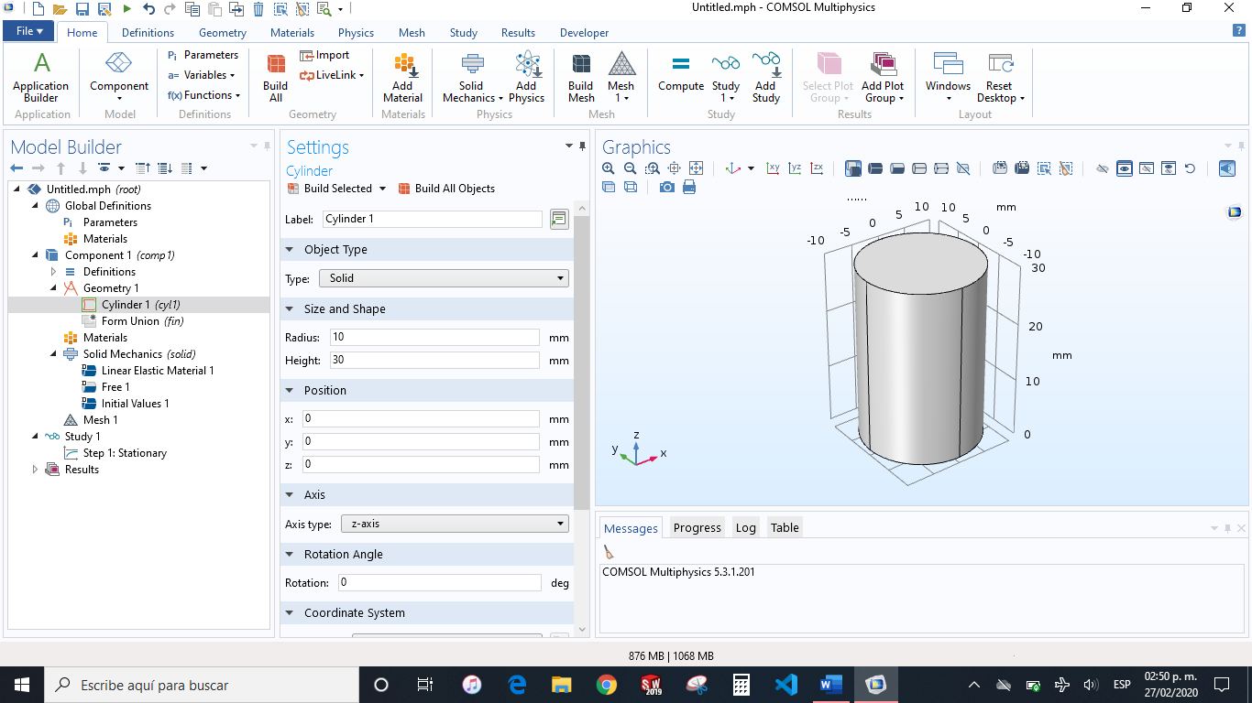

1. …Se replican los pasos anteriores para crear los demás elementos 3D → Duplicate o Clic derecho Geometry → Tipo de figura → Build All Objects → Debemos tener en cuenta la posición en la que se crea cada parte de mi estructura para construirla correctamente…

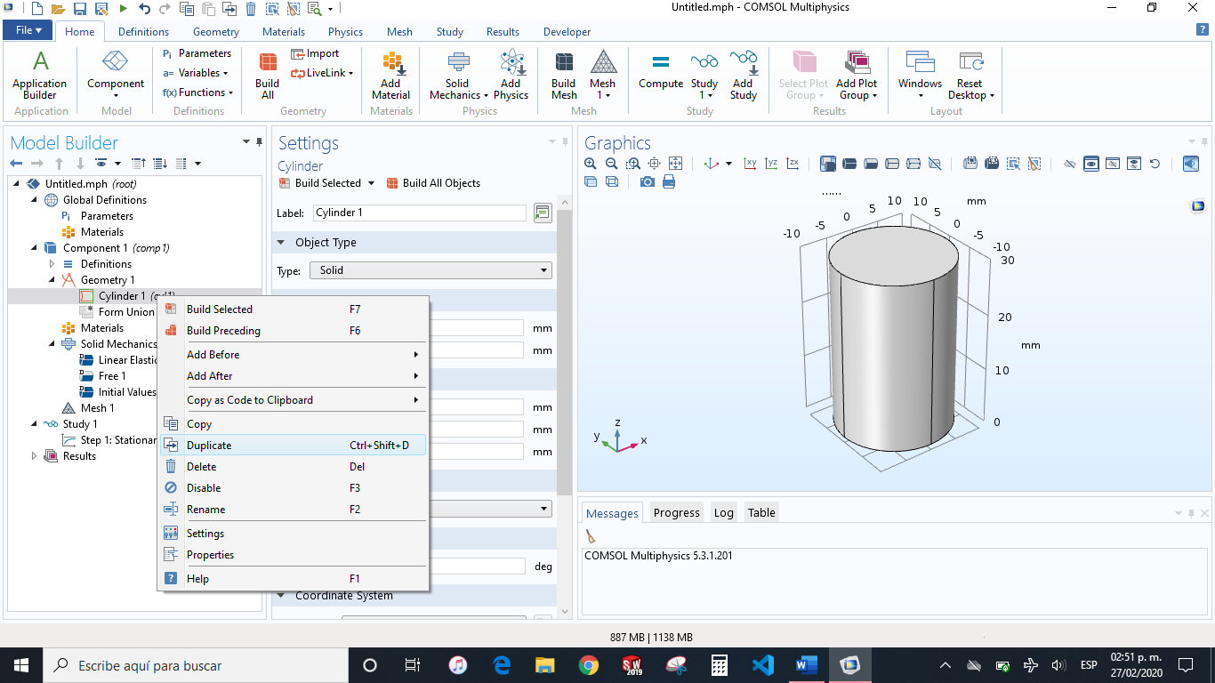 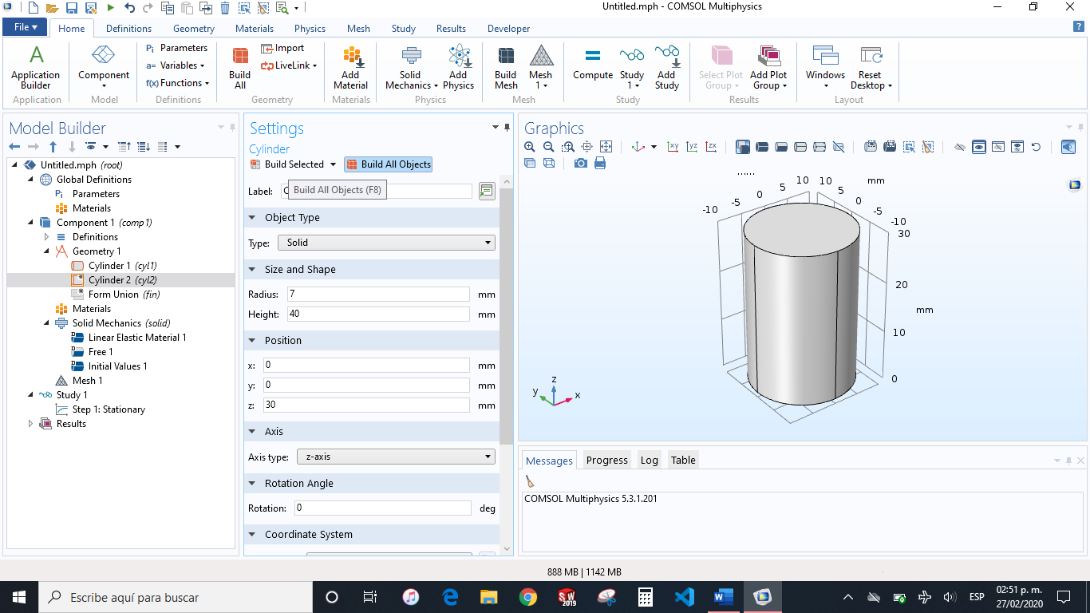

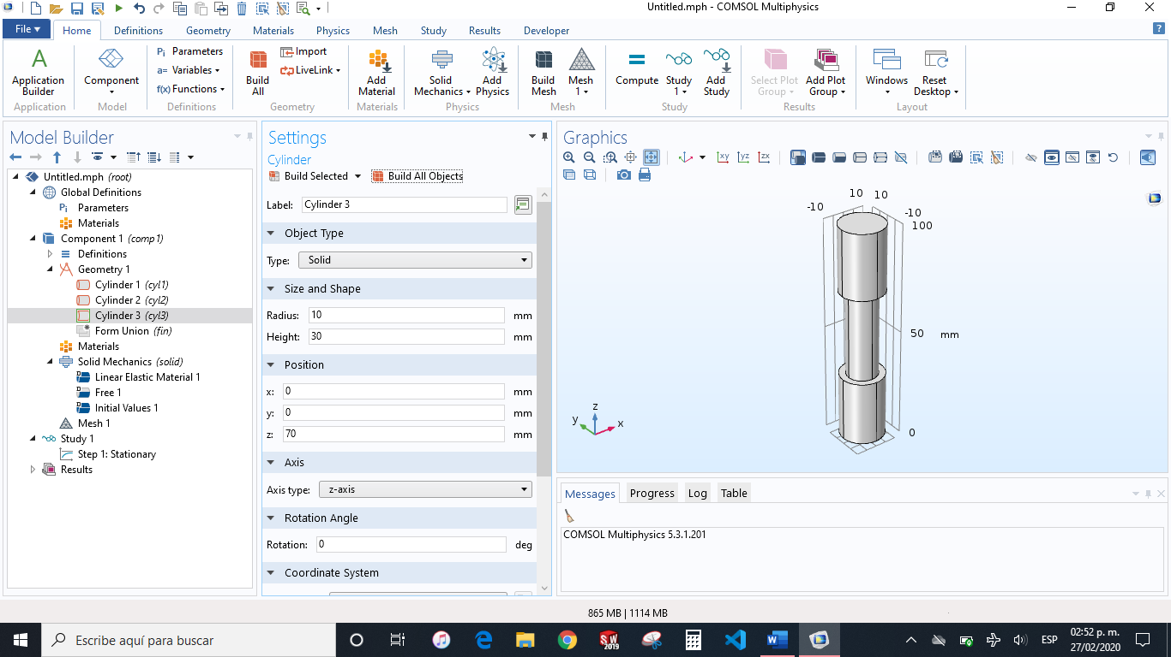

1. **Ensamblar figuras** → Clic derecho (Geometry) → Booleans and Partitions → Union…

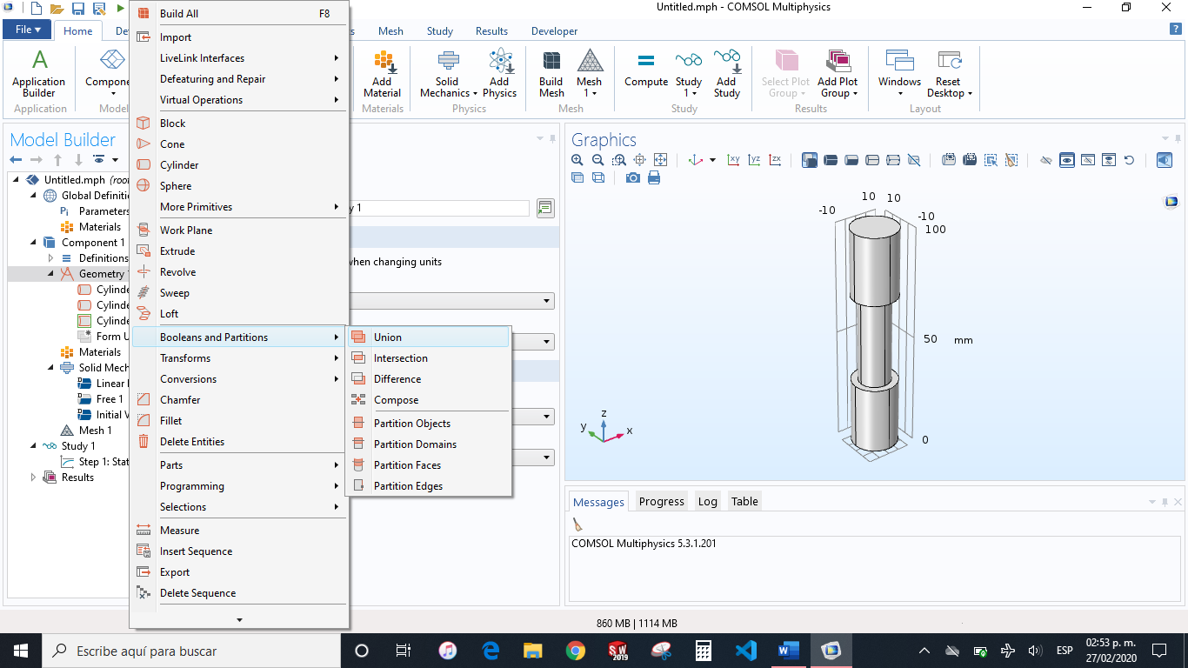

1. … → Desmarcar Keep interior boundaries → Para que no se vean los volúmenes por separado al unir mi pieza…

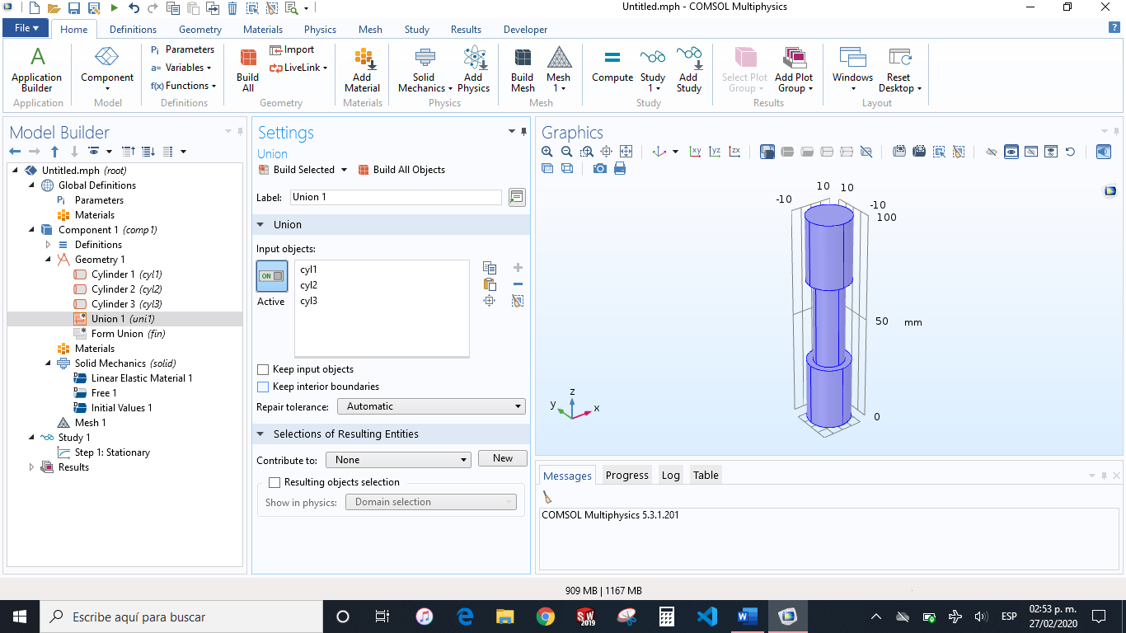

1. … → Seleccionar las partes a ensamblar → Keep interior boundaries → Build All Objects…

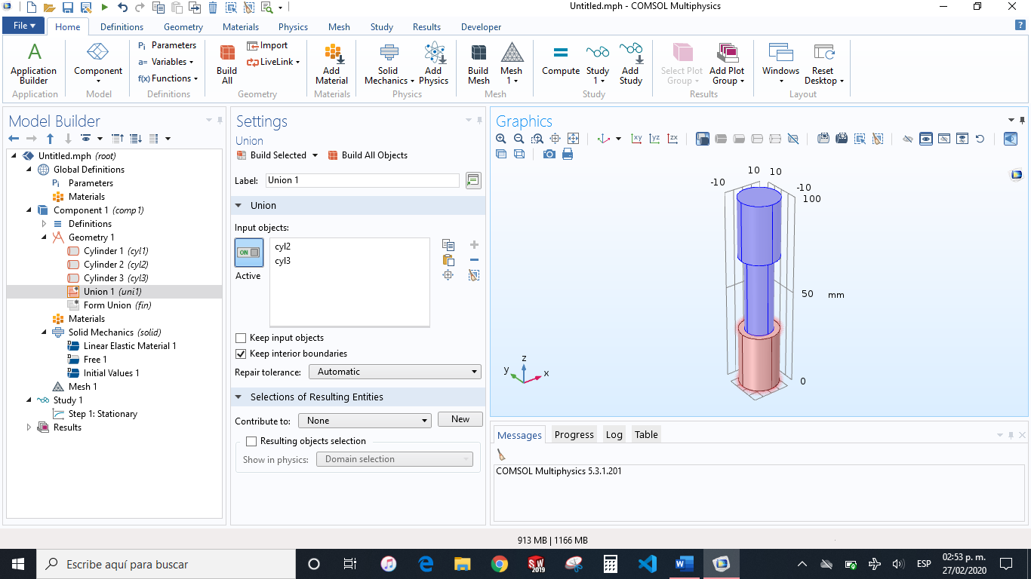 

1. **…Agregar redondeos** → Para evitar concentradores de esfuerzo en las esquinas → Clic derecho (Geometry) → Fillet…

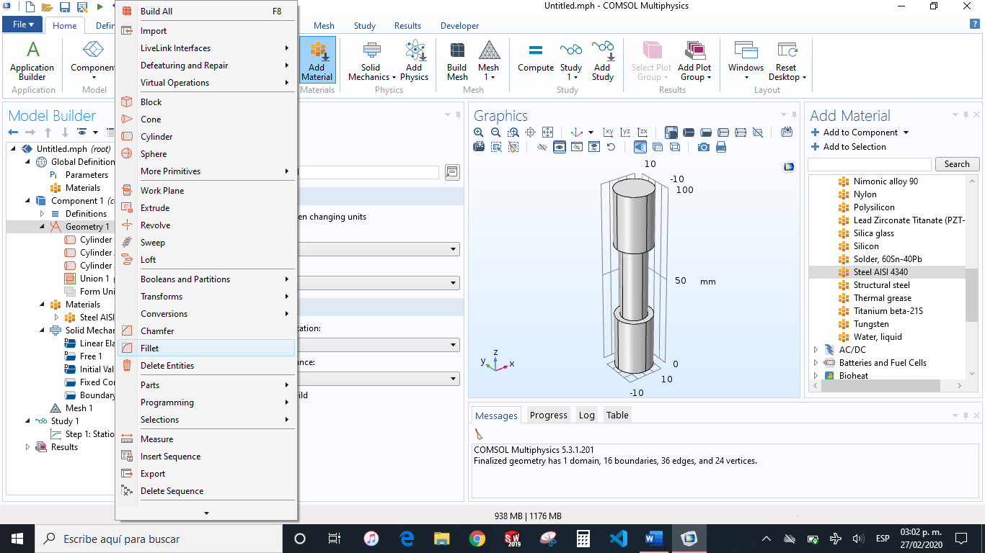

1. … Seleccionar partes con redondeo → Build All Objects…

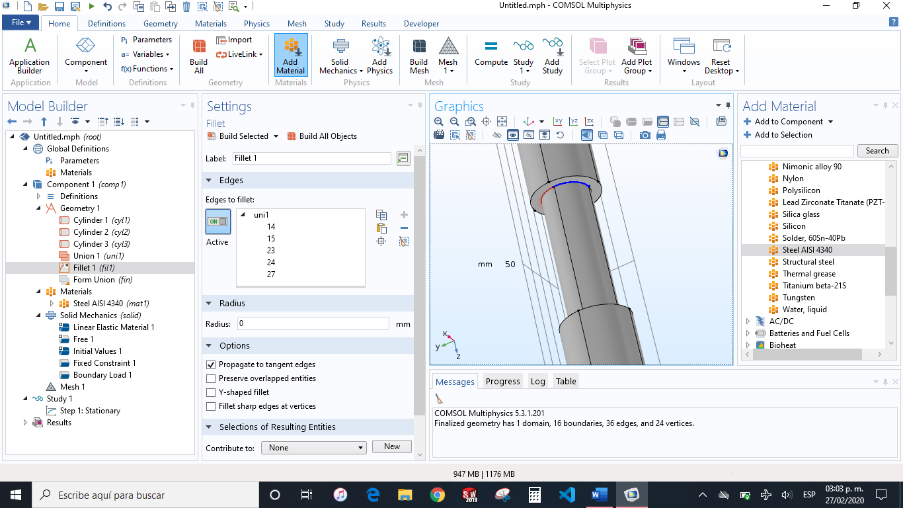 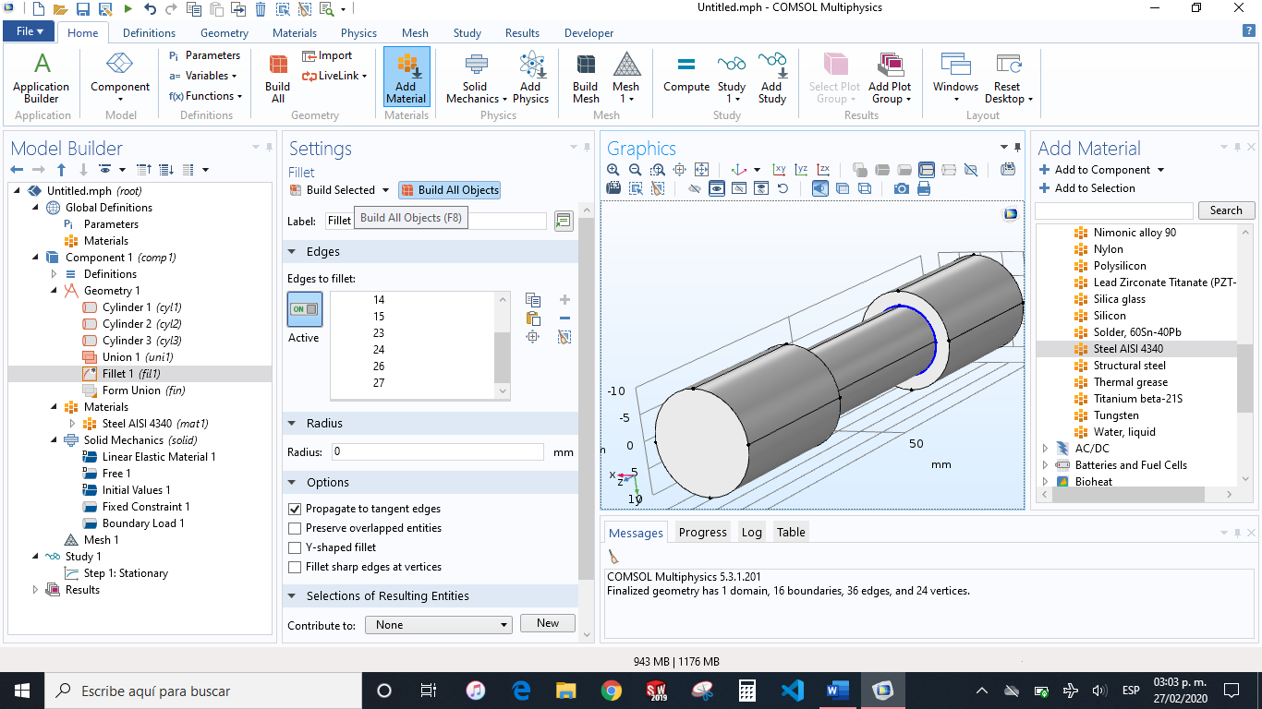 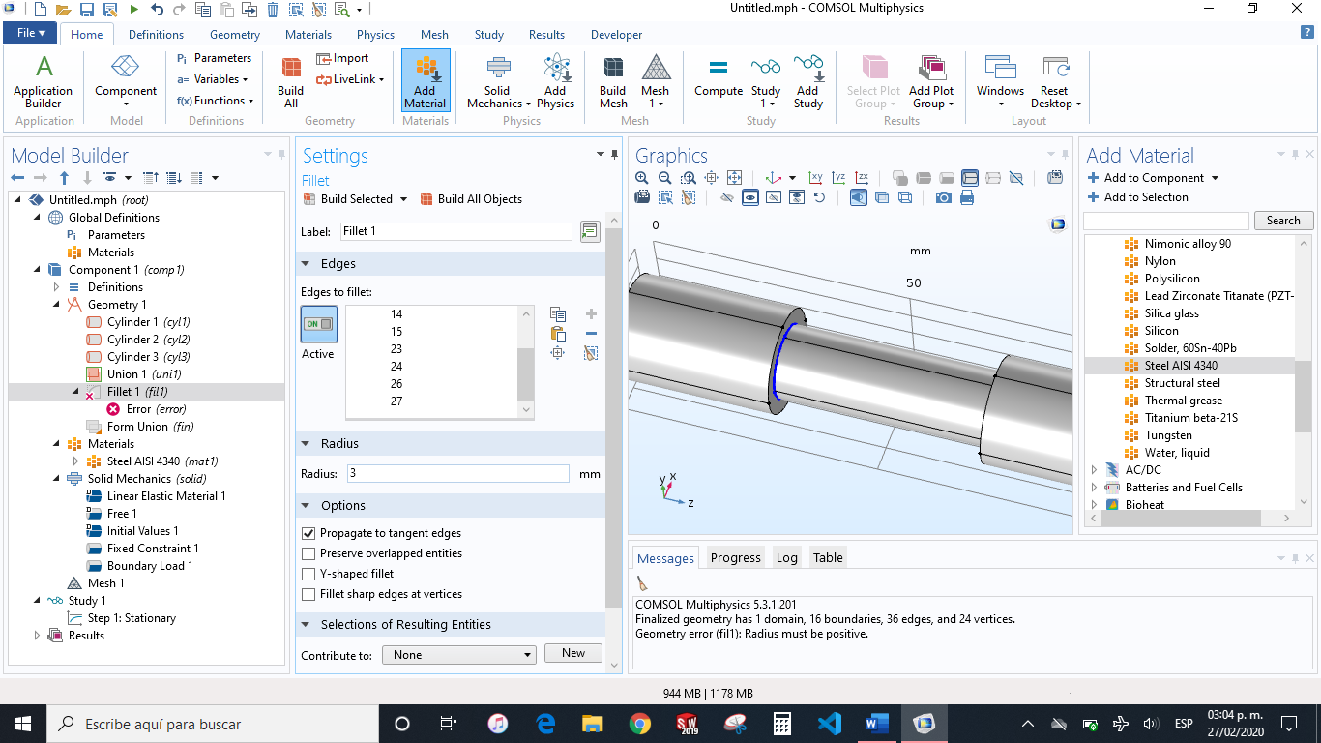

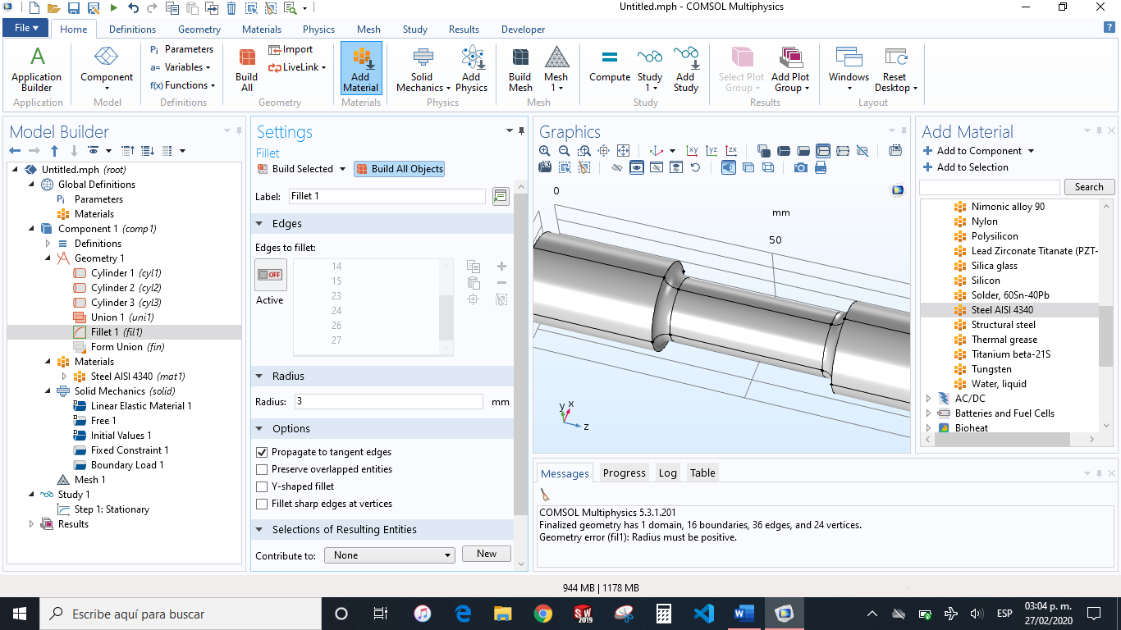

# ANÁLISIS MECÁNICO EN COMSOL:

1. **…Abrir biblioteca de materiales para añadir un material a mi estructura** → Clic derecho a Materials → Add Material form Library…

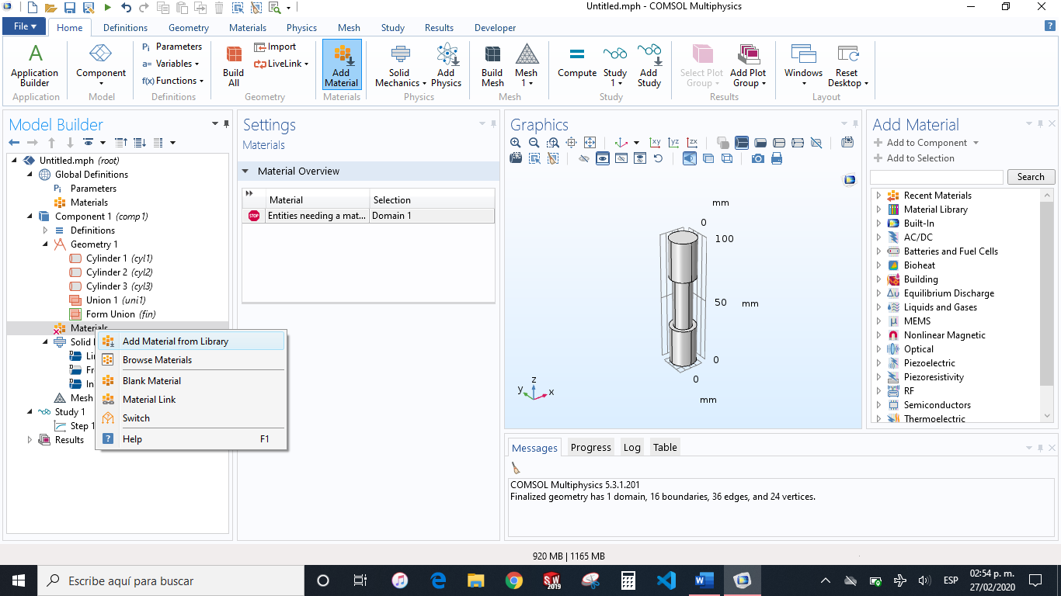

1. **…Añadir un material** → Ir a la ventana emergente a la derecha de mi figura → Seleccionar Built in → Dar clic derecho en el material que quiero agregar…
2. **…Para elegir el material para toda mi estructura** → Add to Component 1…
3. …**Agregar el material solo a una parte de mi estructura** → Add to Selection → Seleccionar la estructura de ese material en específico…

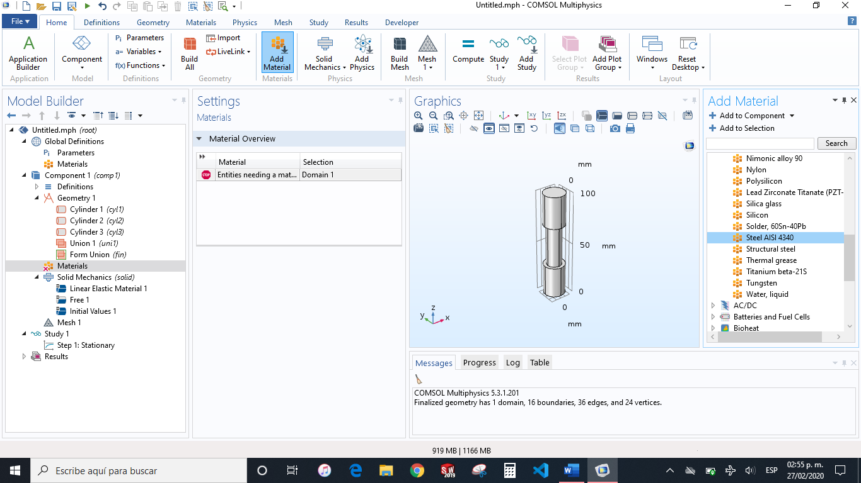 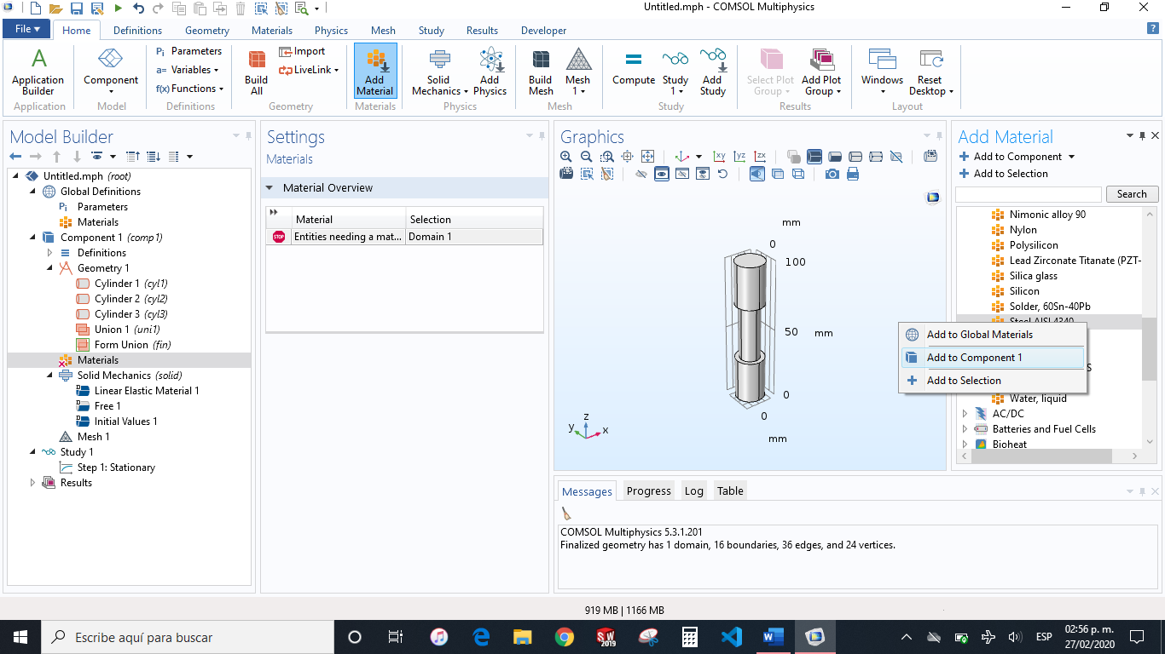

Nota: **Acero AISI 43-40:** El 43 en la denominación del acero AISI significa que tiene un agregado extra aparte del hierro y el carbono, aunque no se especifica cuál. El 40 significa que la composición del acero tiene un 40% de carbono.

1. …Al agregar el material, este aparecerá dentro de la pestaña de materials…

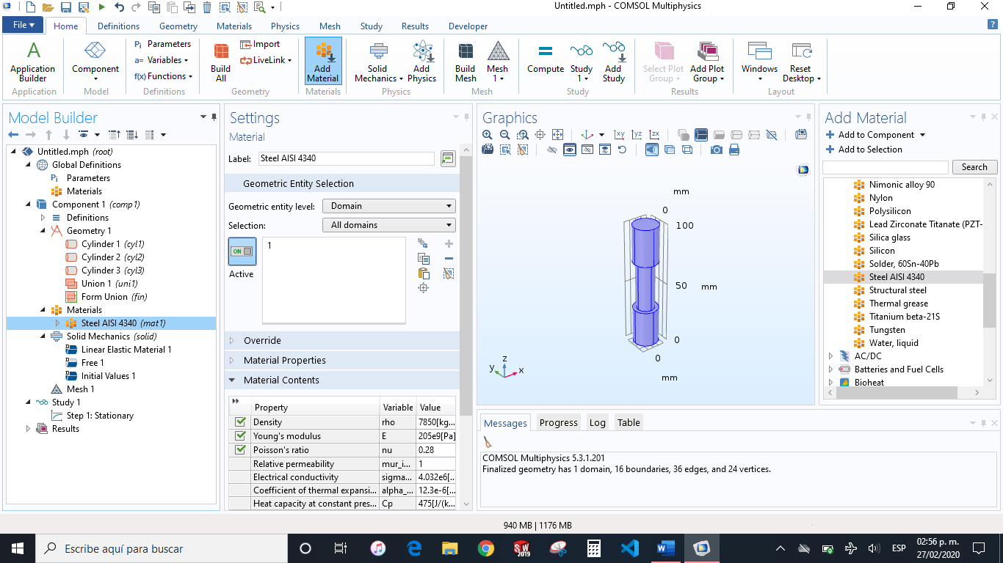

1. **…Agregar apoyos** → Clic derecho Solid Mechanics → Fixed Constraint…

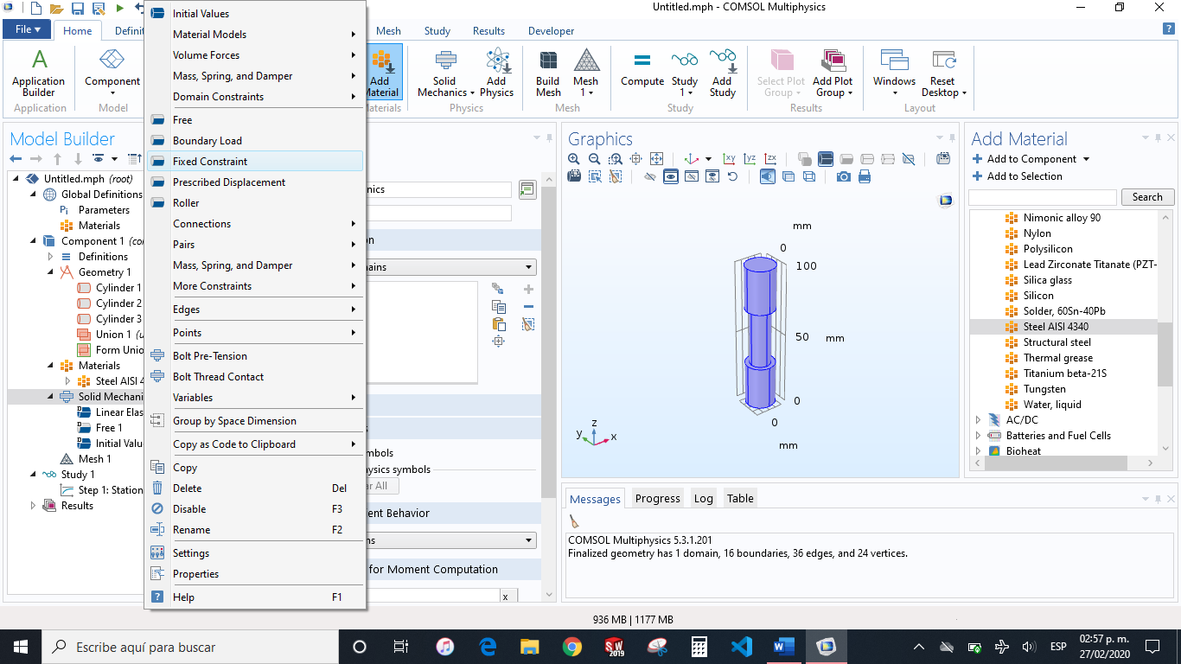

1. …Seleccionar la cara donde se encuentra mi apoyo…

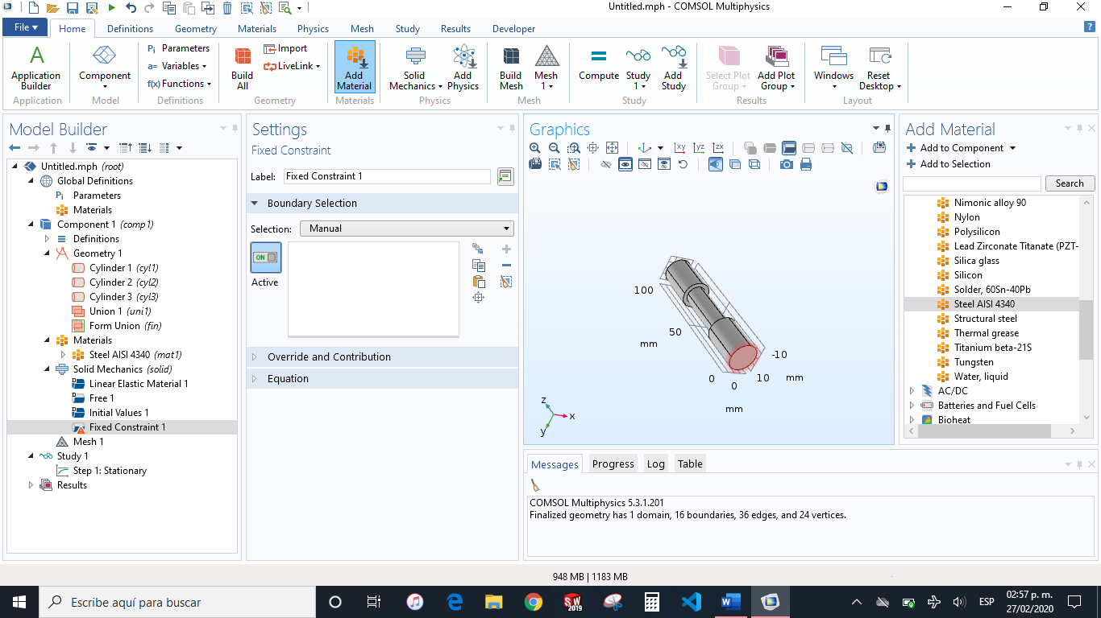

1. **…Para añadir cargas externas y apoyos** → Solid Mechanics → Seleccionar el checkbox:

* Enable Physics symbols: Para hacer que sea visible la simbología de cargas externas y/o cargas en la figura.

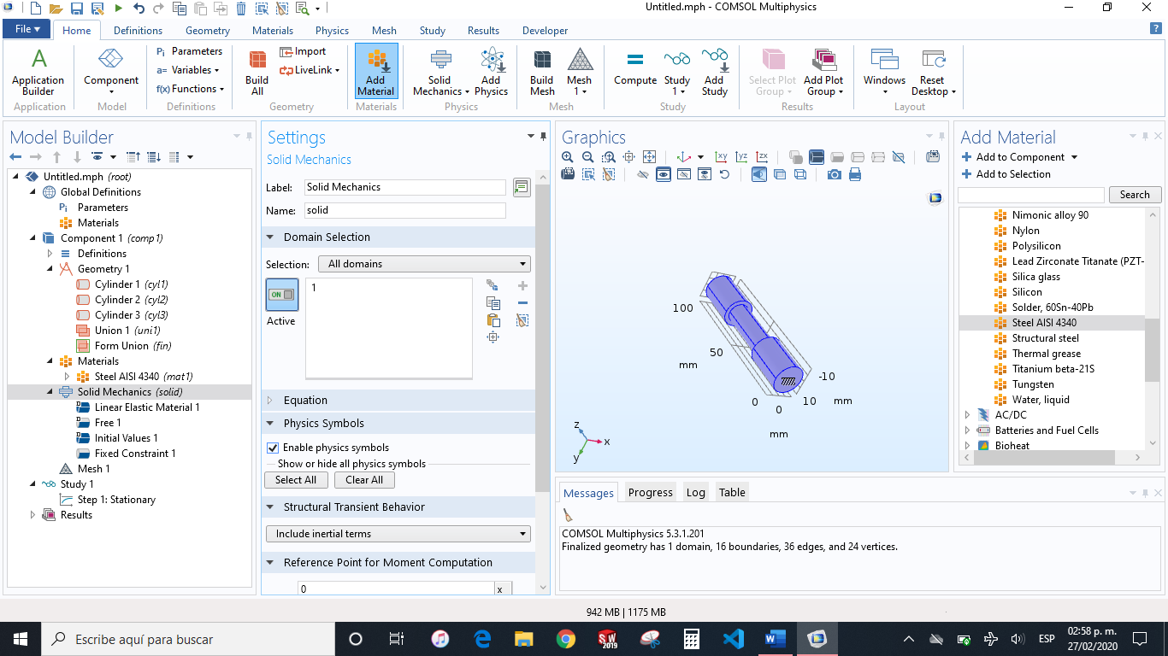

1. **…Agregar cargas externas** → Clic derecho Solid Mechanics → Boundary Load…

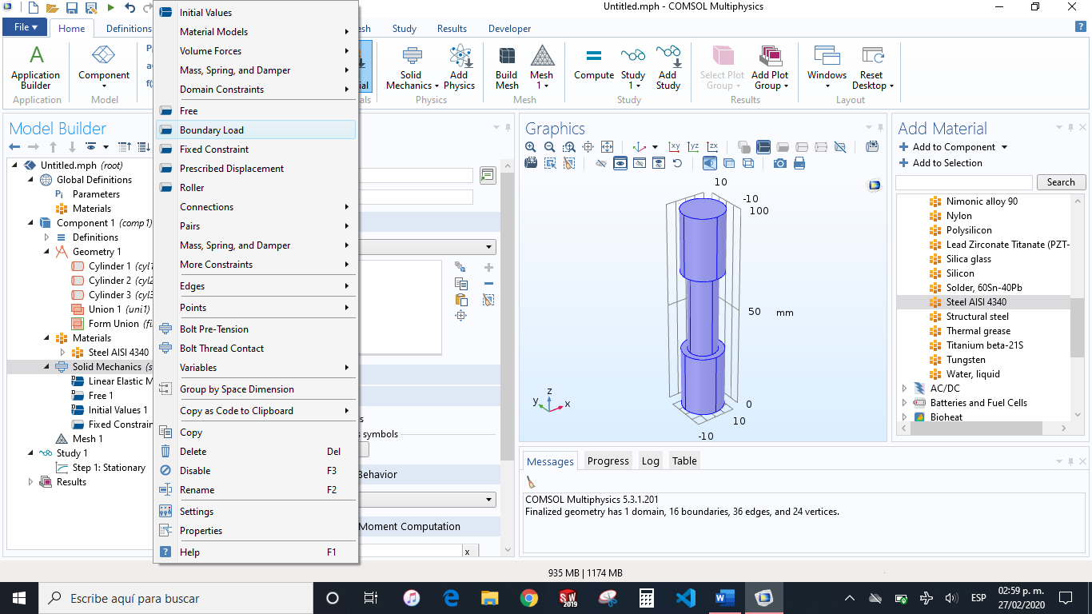

1. …Seleccionar la cara de mi estructura donde se aplica la carga → Load Type → Indicar el tipo de carga que estoy colocando…

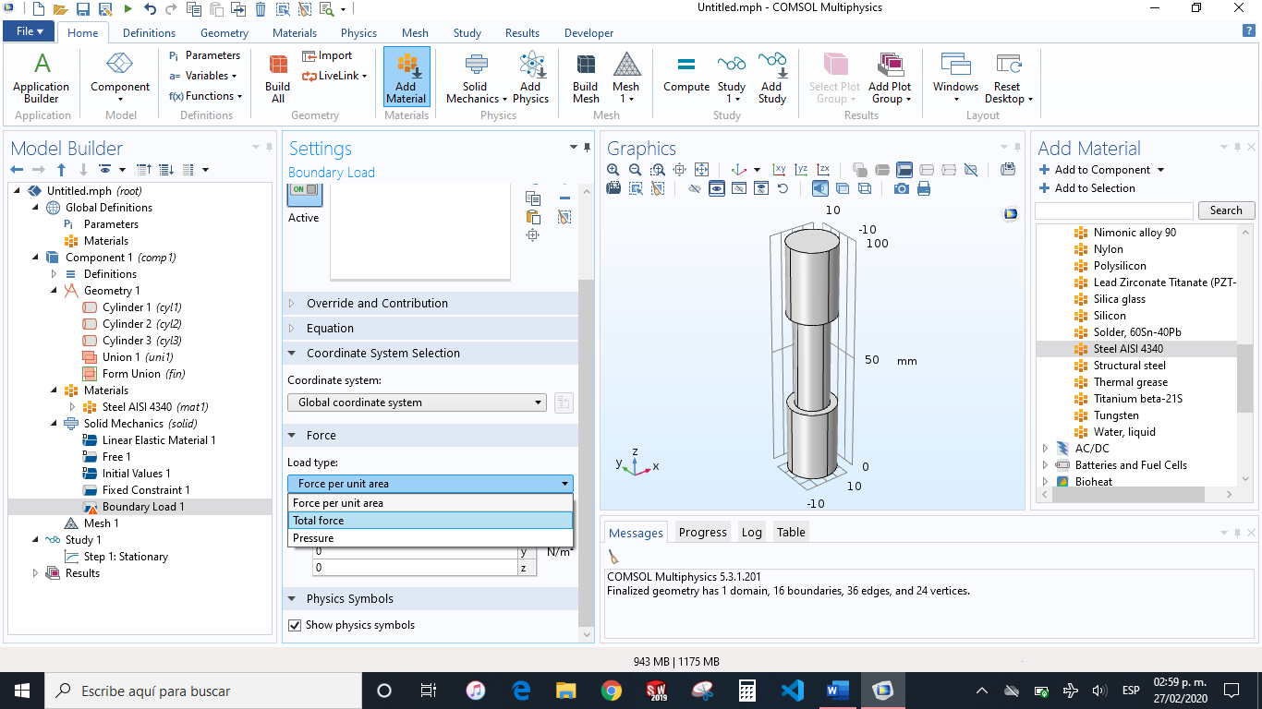

1. …Indicar la magnitud de la carga aplicada en forma de sus componentes → x y z → Si no quiero hacer una conversión de unidades → poner entre corchetes la unidad → Ejemplo: 100 [N/mm^2]…

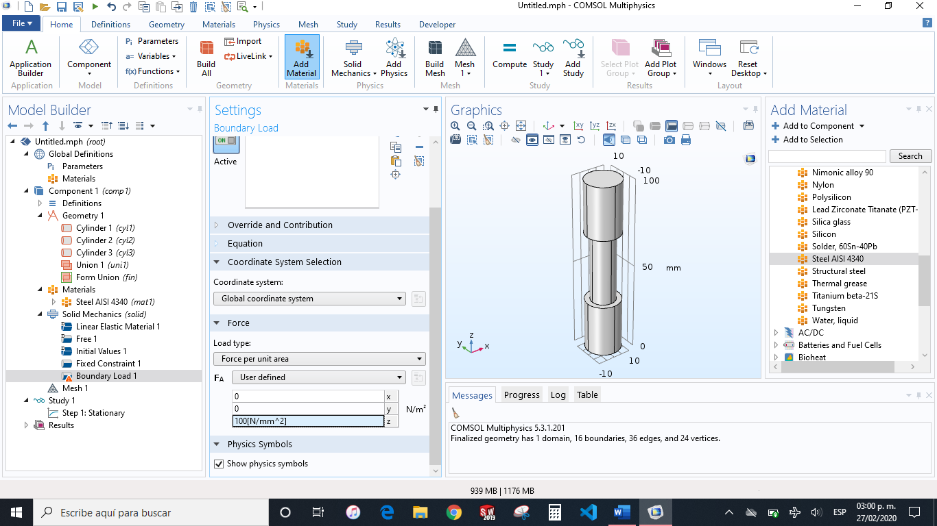

1. …Seleccionar la cara donde se está aplicando la carga…

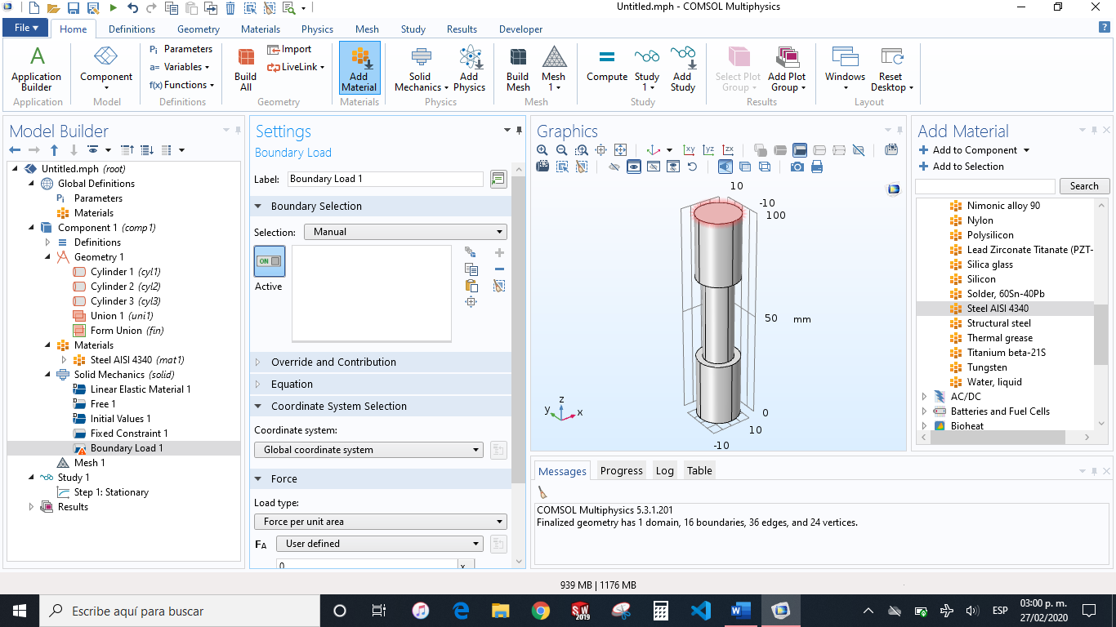 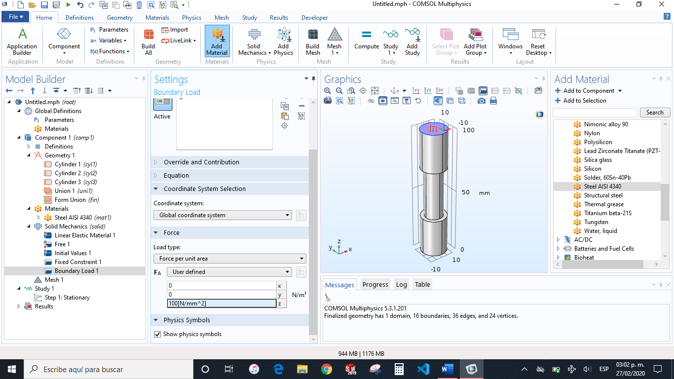

1. **…Seleccionar la rejilla para el análisis de esfuerzo** → Clic derecho (Mesh) → Free Tetrahedral…

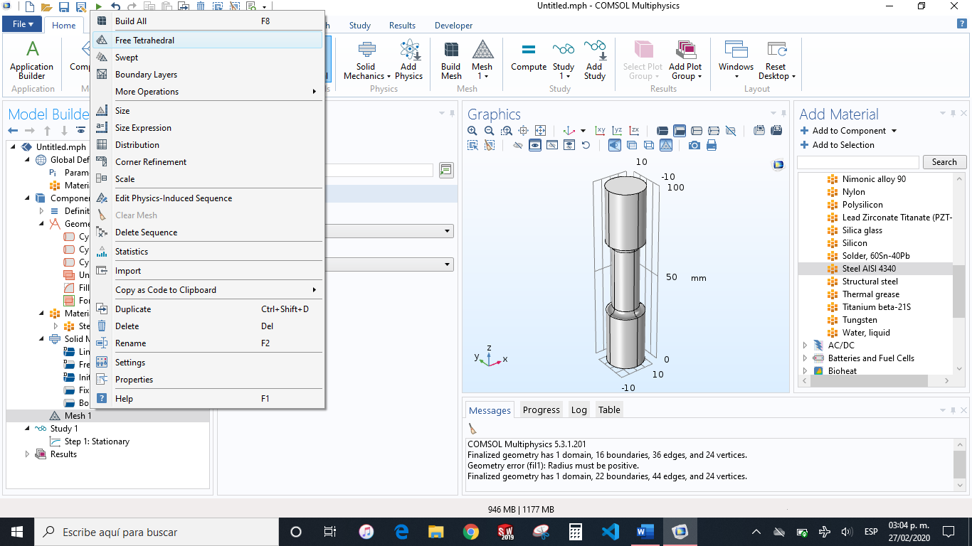

1. **…**Introducirse en Size (dentro de Mesh) → Element Size → Calibrate for: → Seleccionar el tamaño de la rejilla → Build All…

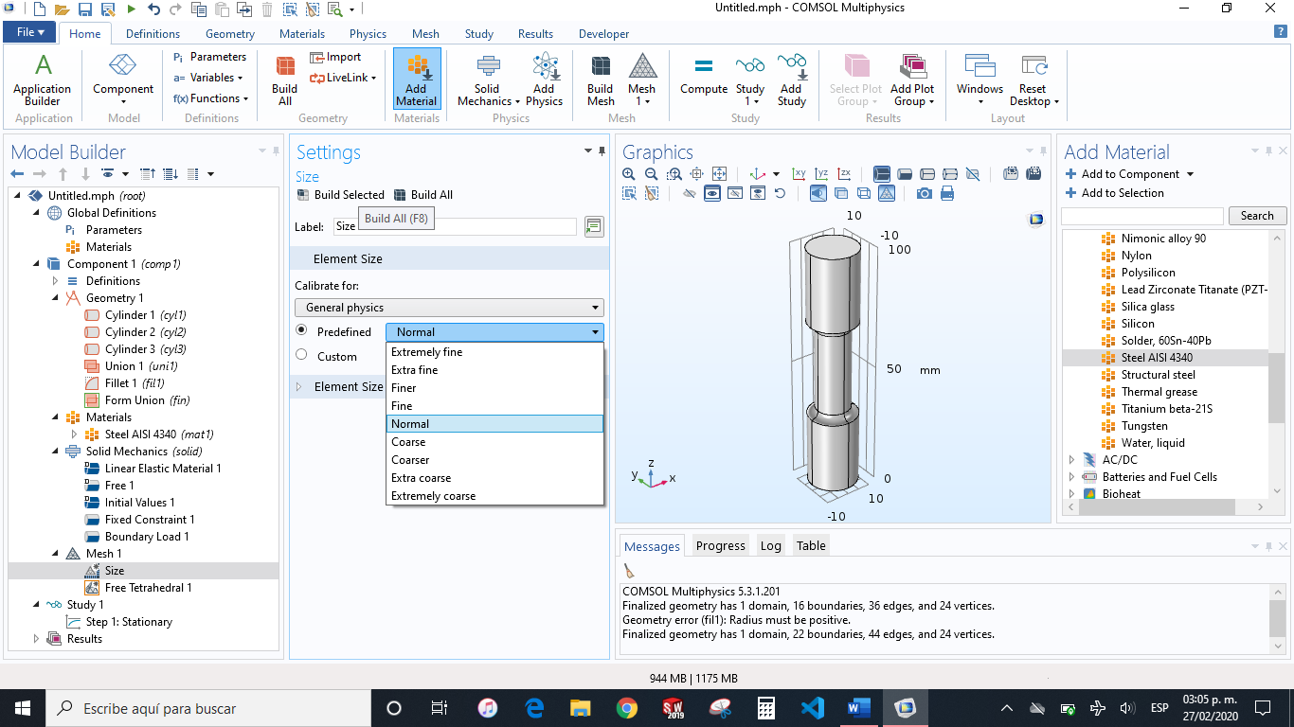

Los tamaños predefinidos de la rejilla son Coarser, Coarse, Normal, Finner, Extra Fine, etc. Y van a crear una rejilla con menos o con más precisión yendo de izquierda a derecha.

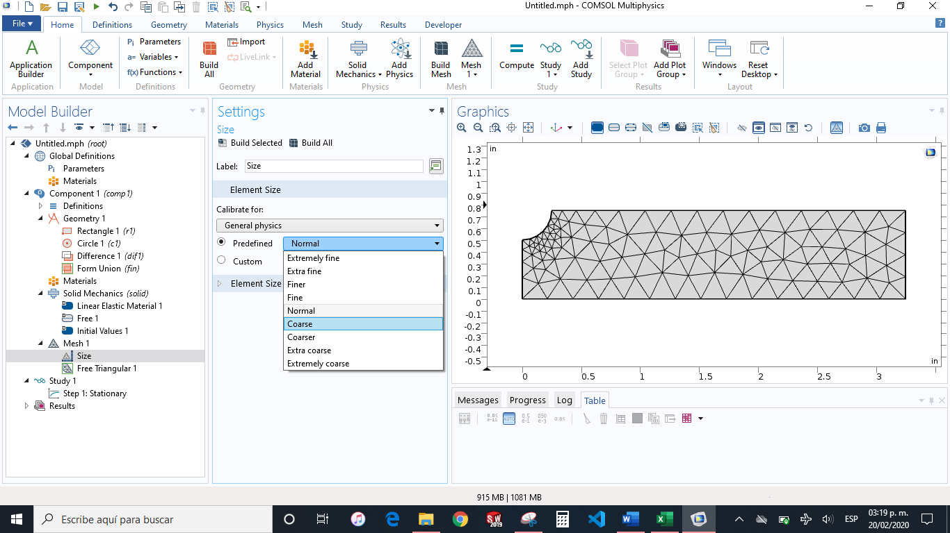

1. El tamaño de la rejilla va directamente relacionado con la precisión en la que se vaya a hacer el cálculo.

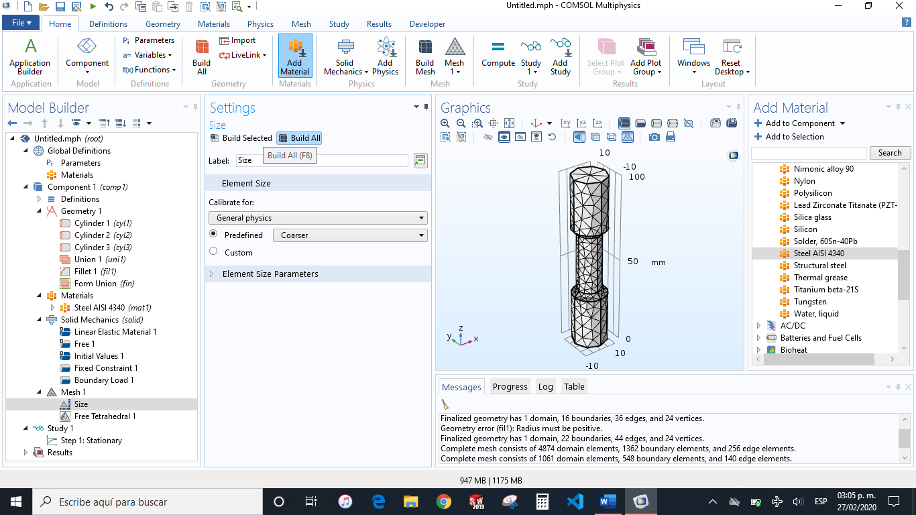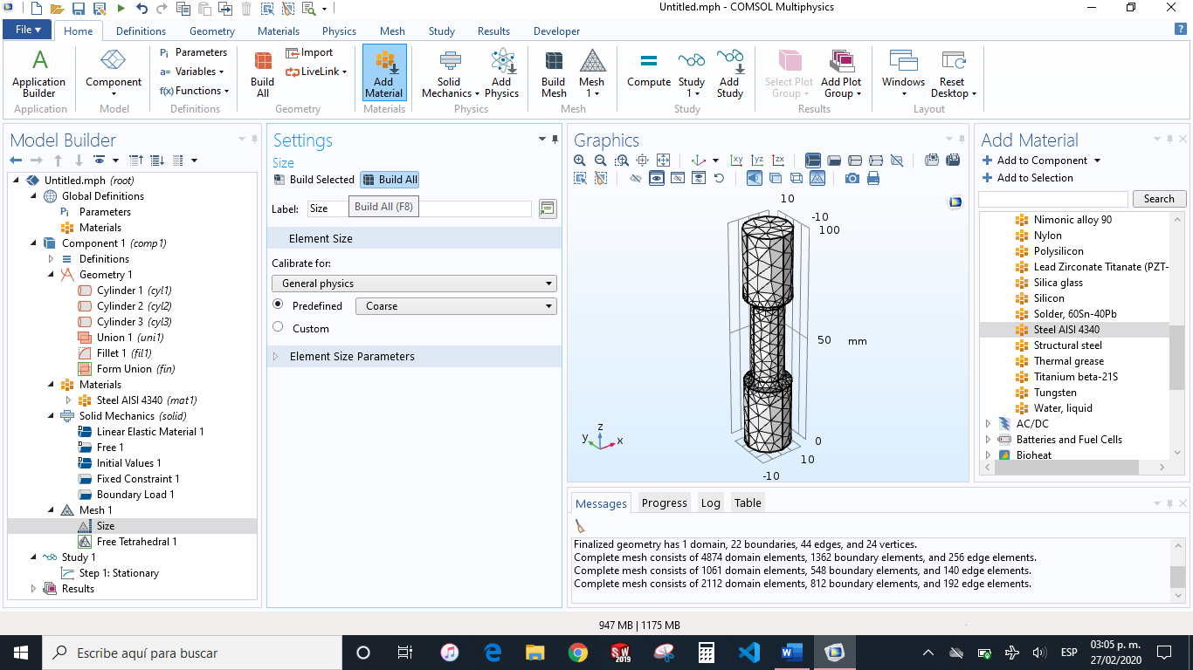

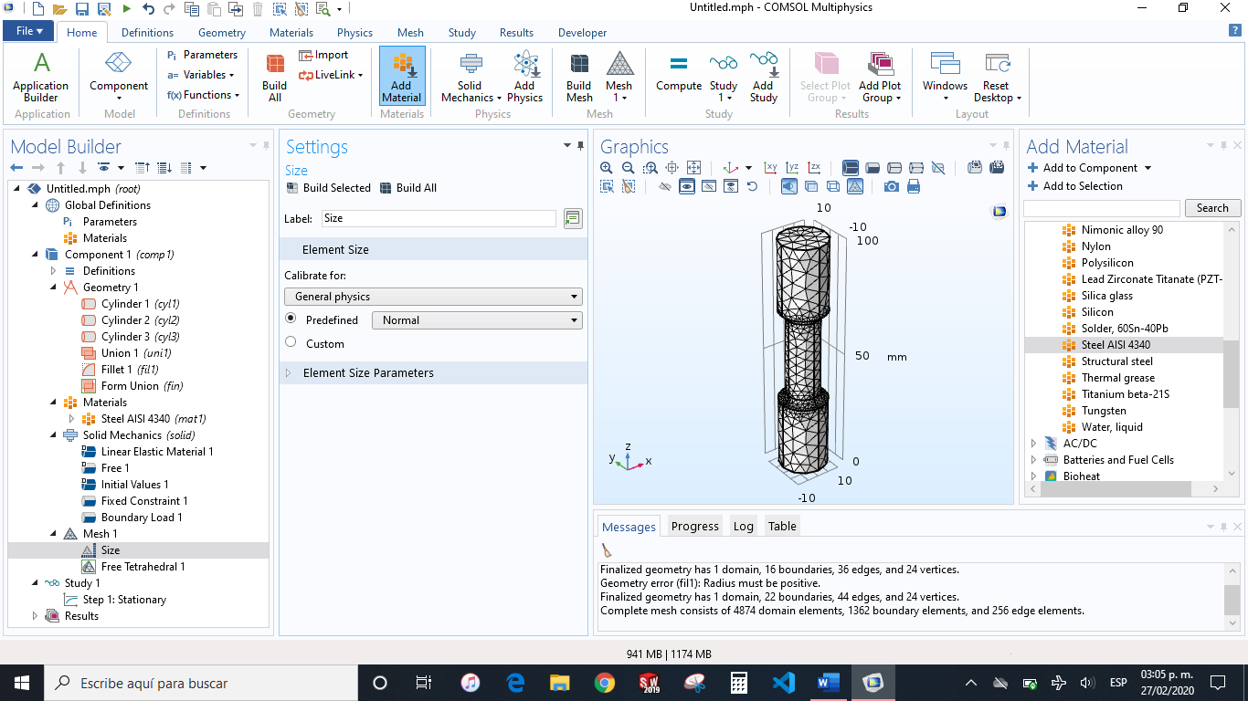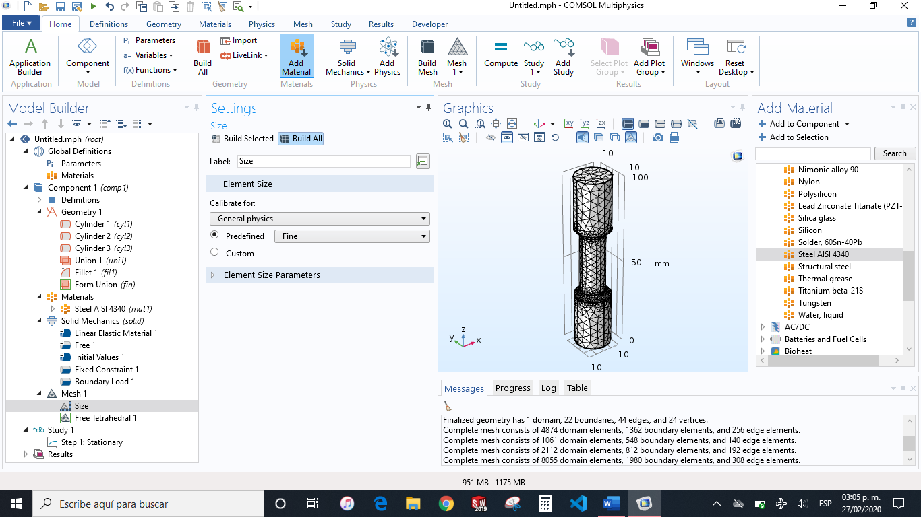

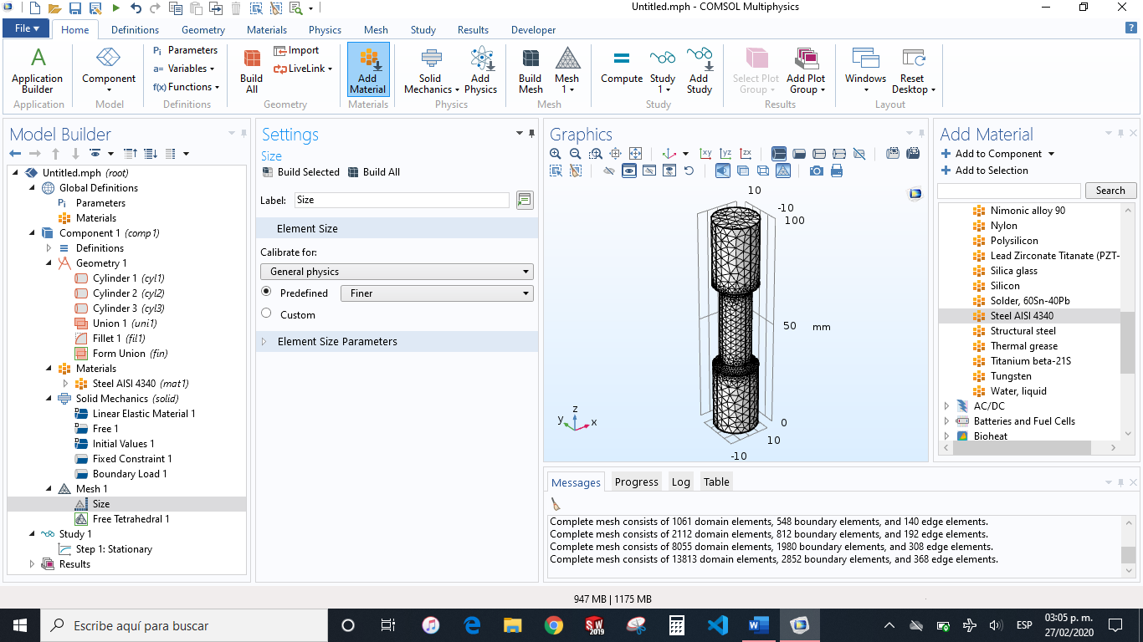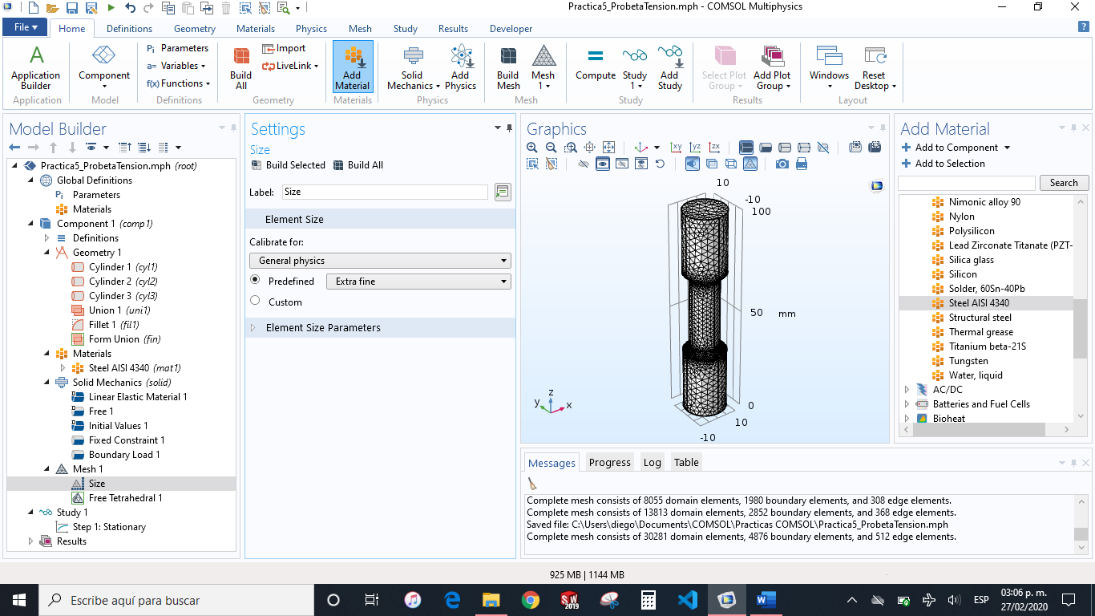

1. **…Obtener todos los cálculos y datos de mi elemento mecánico** → Study → Dar clic a Compute…

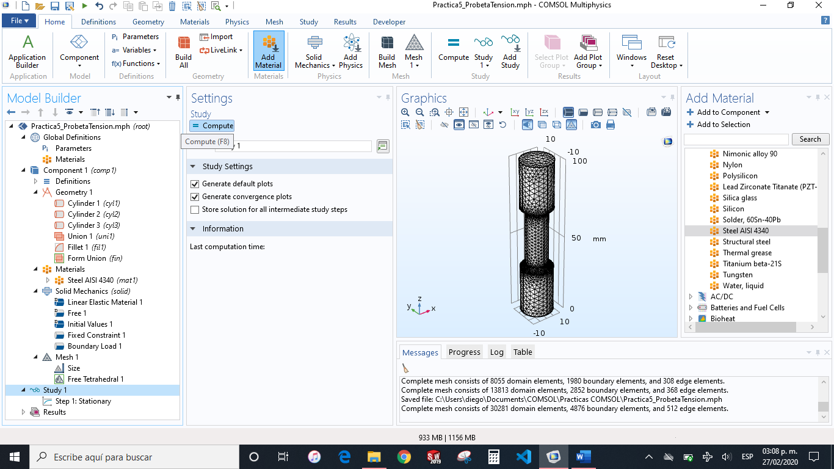

# RESULTADO DEL ELEMENTO FINITO EN COMSOL:

1. **…Aparecerá Results (sirve para visualizar todos los cálculos que se hayan hecho de la estructura)** → En un principio el cálculo que se hace por default es el de los esfuerzos (Stress)…
2. …Podré visualizar como se deforma la estructura debido a las cargas → existe una barra que me mostrará los datos numéricos del cálculo → Position (para cambiar la posición de la barra numérica) → Plot…
3. …Dar clic en las siguientes checkboxes para visualizar los datos en el área de trabajo

* Show legends
* Show máximum and mínimum values
* Show units.

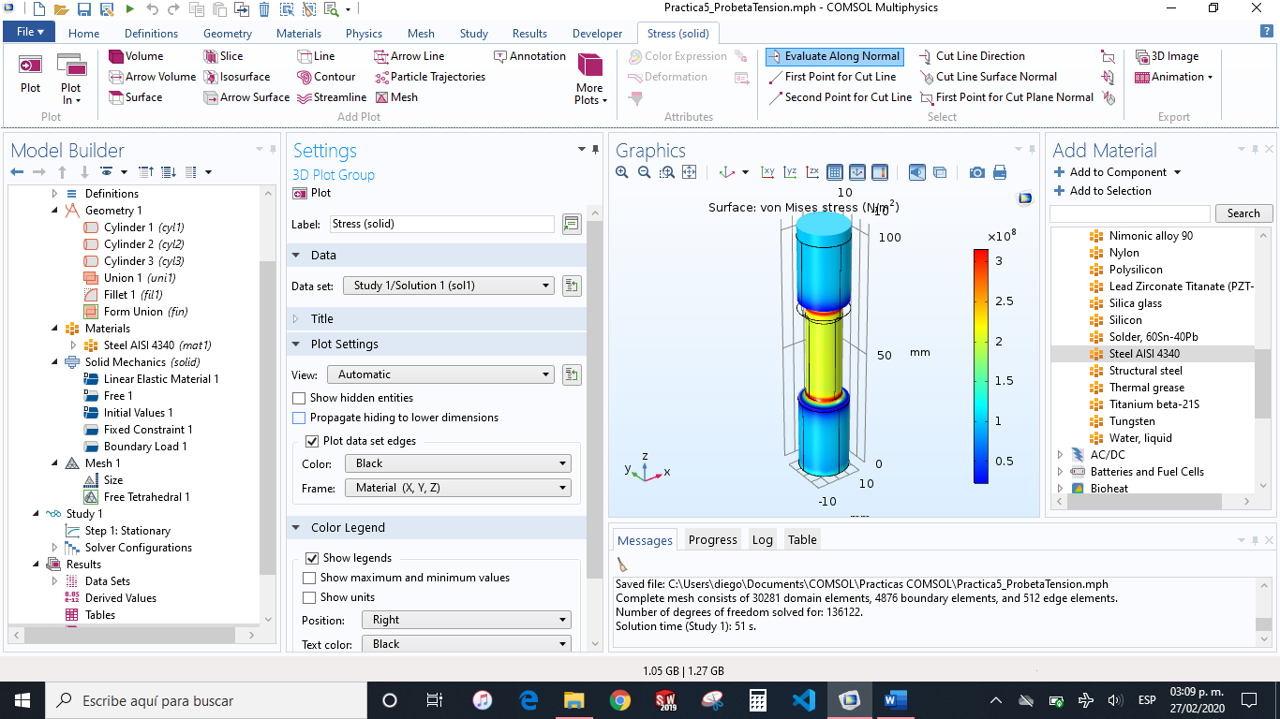

1. **…Seleccionar unidades en las que quiero que se desplieguen mis datos numéricos** → Surface → especificar la unidad dentro de Unit → Dar clic al botón de Plot…

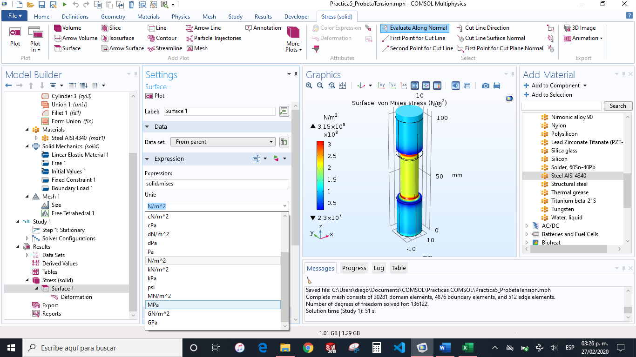

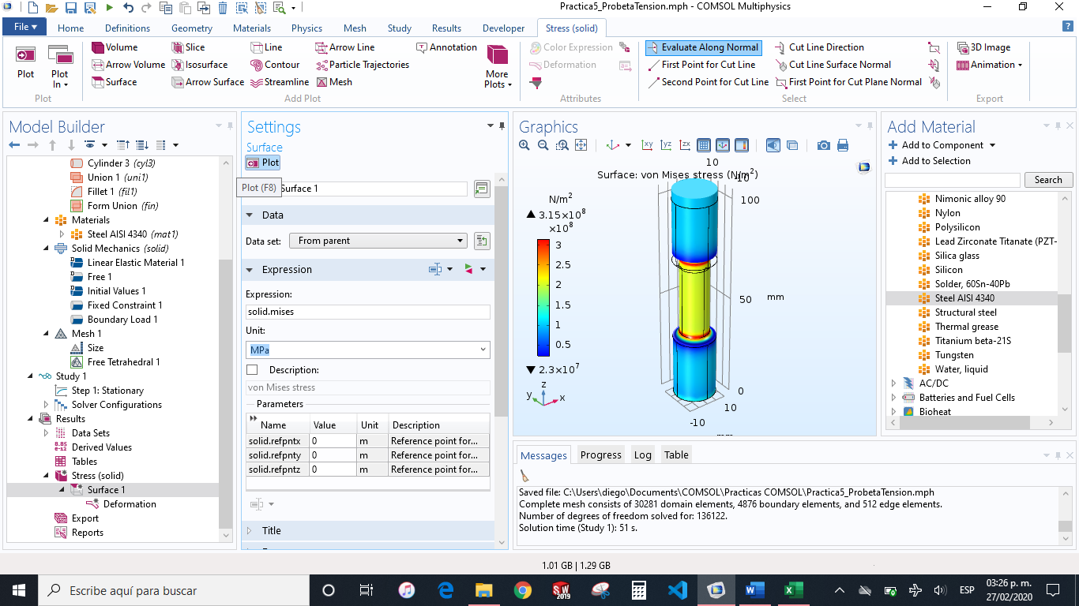

1. **Analizar una nueva magnitud que no sea el esfuerzo (como el desplazamiento)** → dar clic derecho en Results → seleccionar 3D Plot Group (porque nuestra estructura es 2D) …

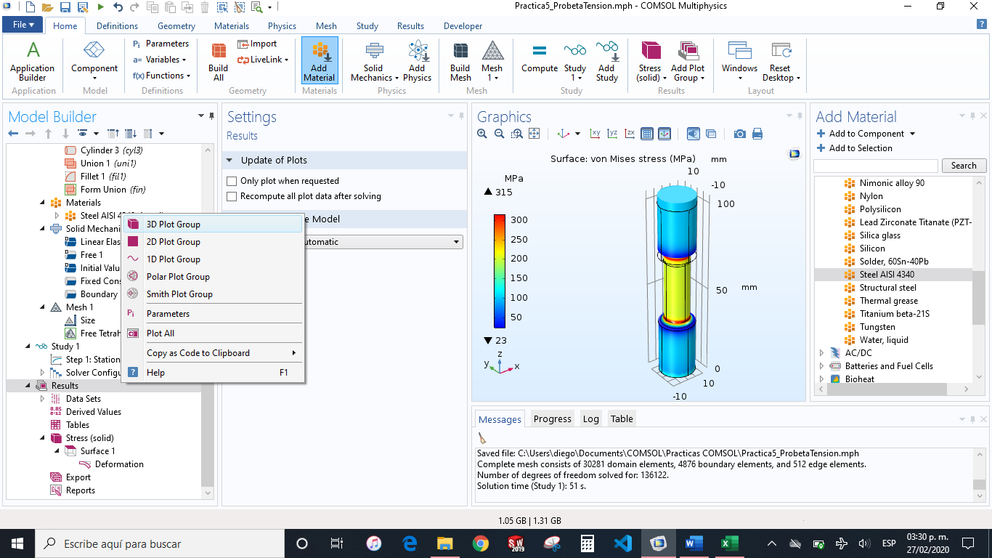

1. …Clic derecho 3D Plot Group → Surface...

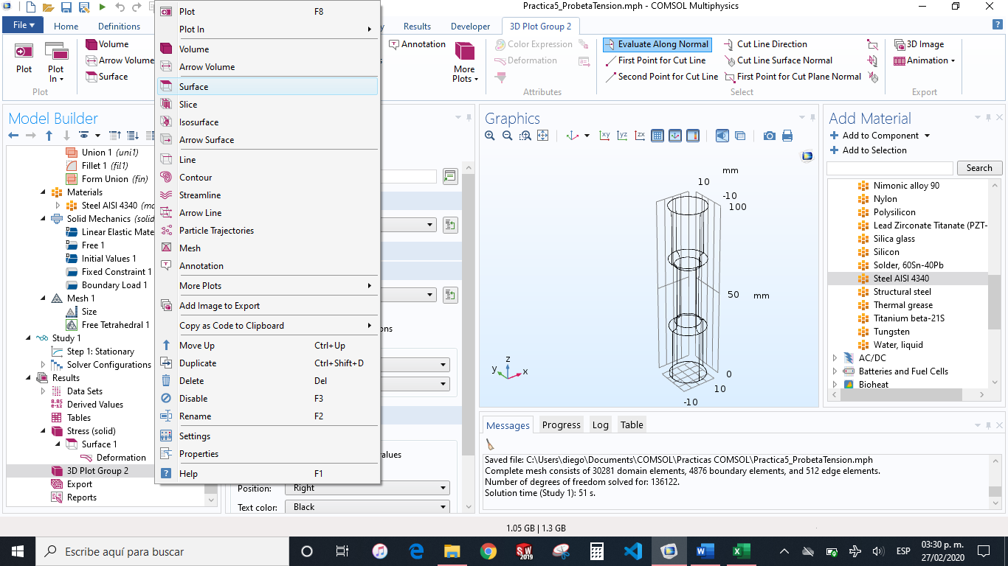

1. …Clic derecho Surface → Deformation → para que se muestre en el espacio de trabajo la deformación que sufrirá el elemento → Plot…

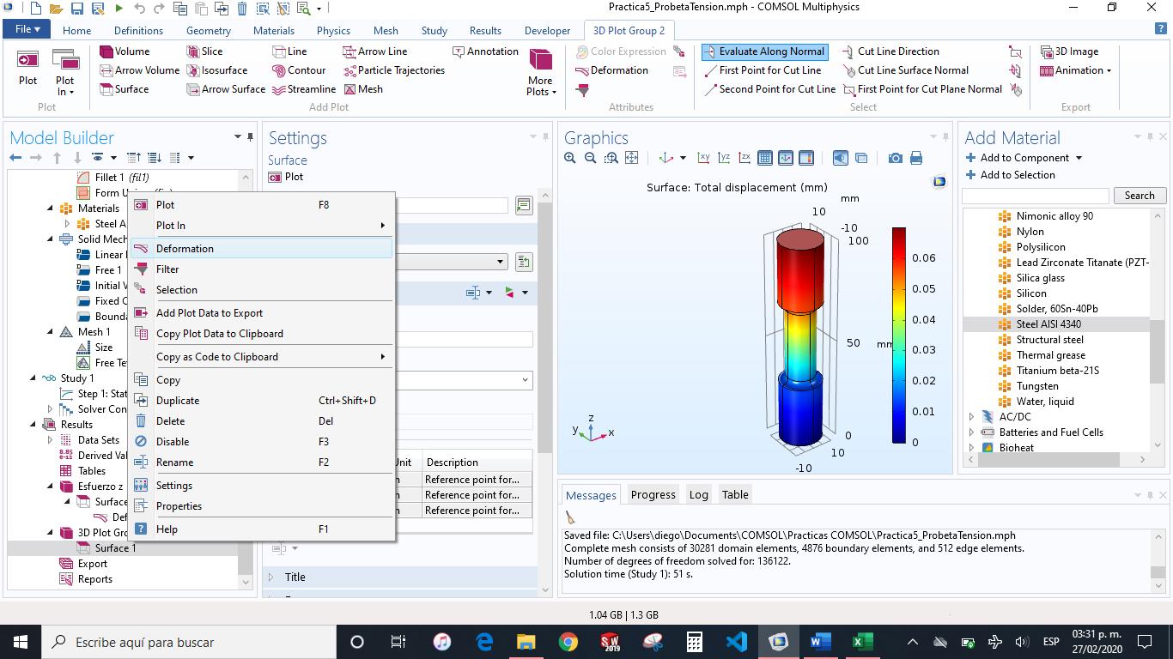

1. …En Label → darle un nombre a esta nueva magnitud a evaluar → dar clic en Plot para que aparezca el nombre dentro de Results…

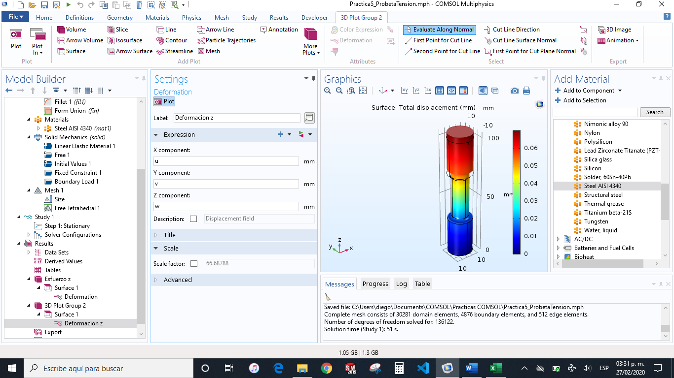

1. …3D Plot Group (o el nombre que le haya puesto en Label) → Dar clic en las siguientes checkboxes para que me muestre los valores mínimos y máximos junto con las unidades en el área de trabajo…

* Show legends
* Show máximum and mínimum values
* Show units.

1. …Si quiero cambiar de posición la barra de valores → Position → Right, Left, Bottom, etc. → Plot…

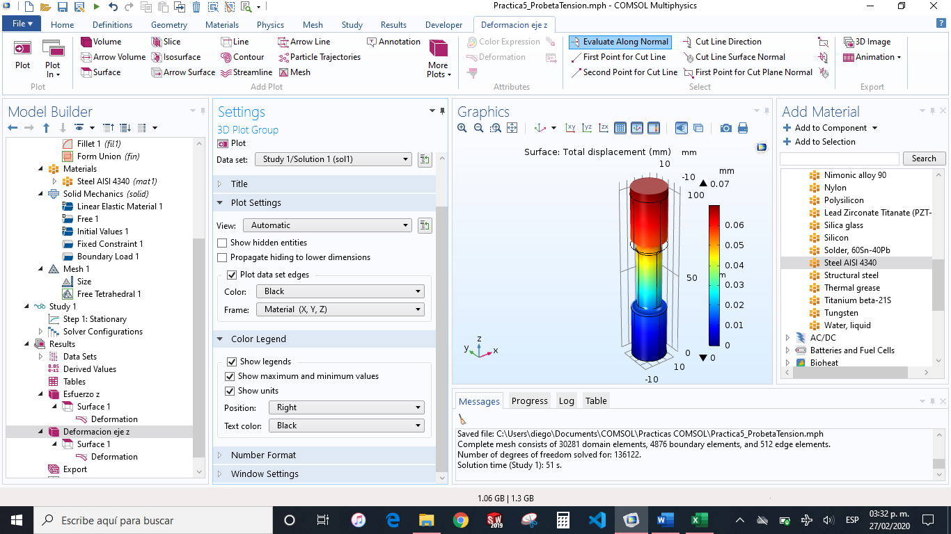

1. …Dentro de Surface → indicar las unidades → Unit → Plot…

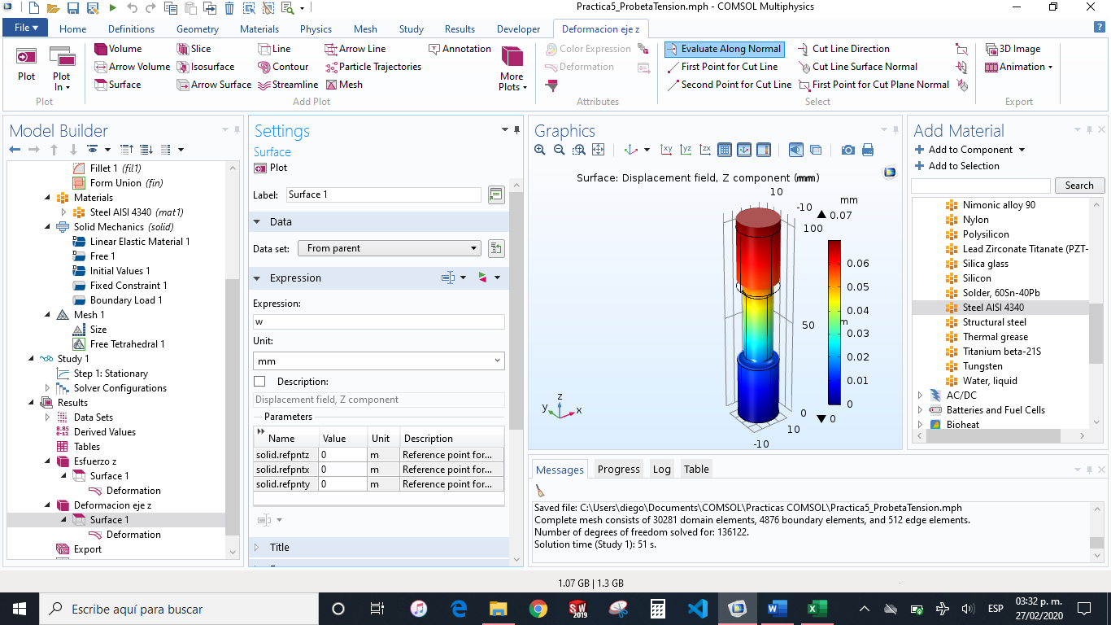

1. …Si quiero un formato de número diferente → Con más decilames, notación científica, etc. → 3D Plot Group (o el nombre que le haya puesto en Label) → Number Format → Seleccionar la checkbox…

* Manual color legend settings

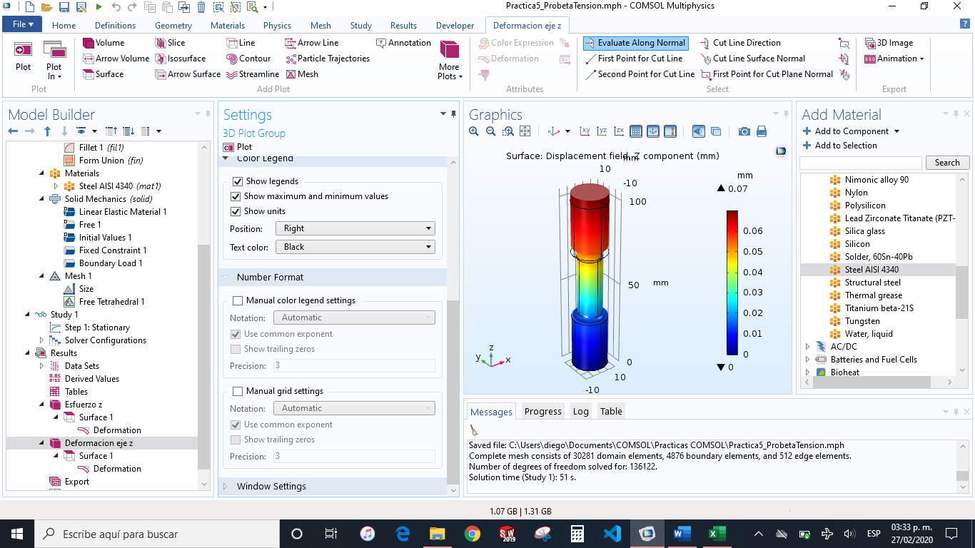

1. …Notation → Automatic, Cientific, etc. → Precision → # de decimales mostrados en pantalla…

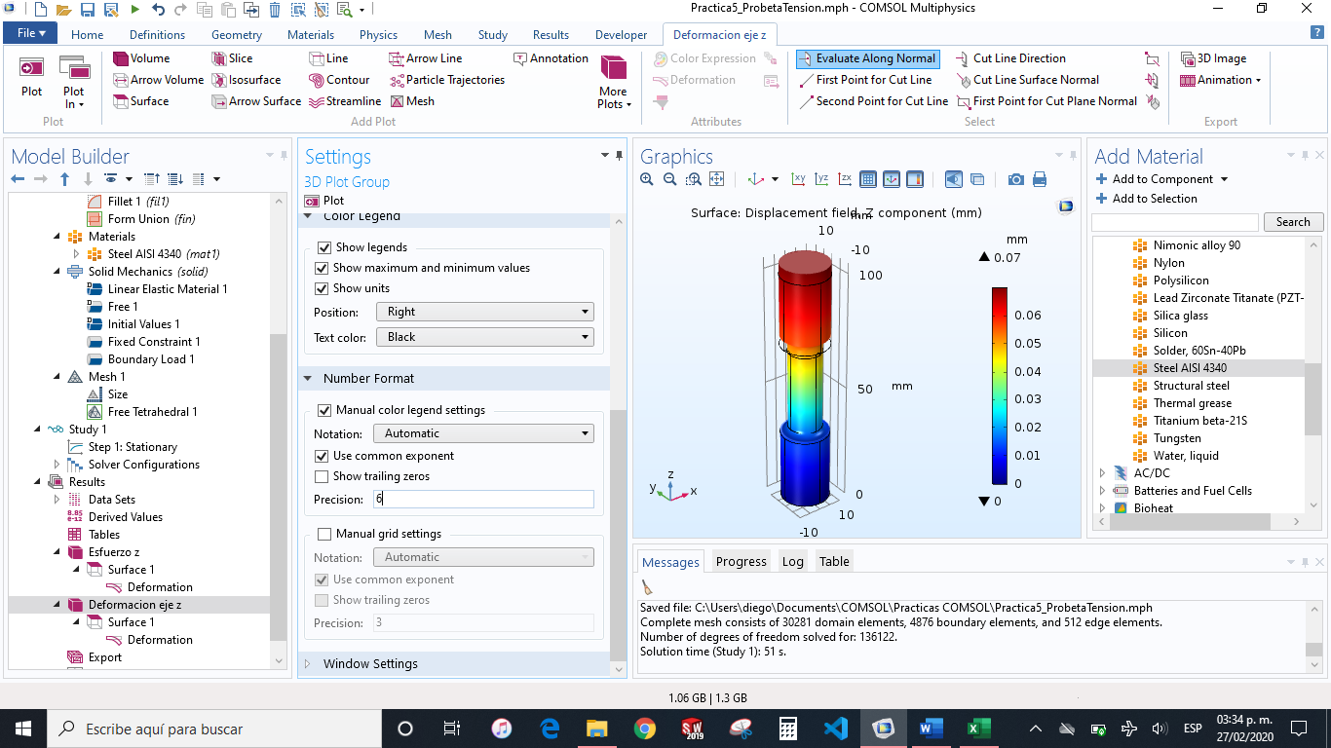

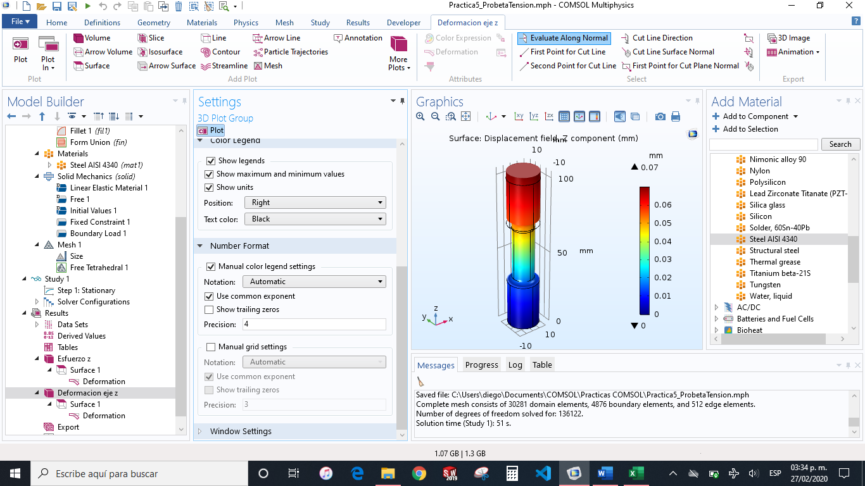

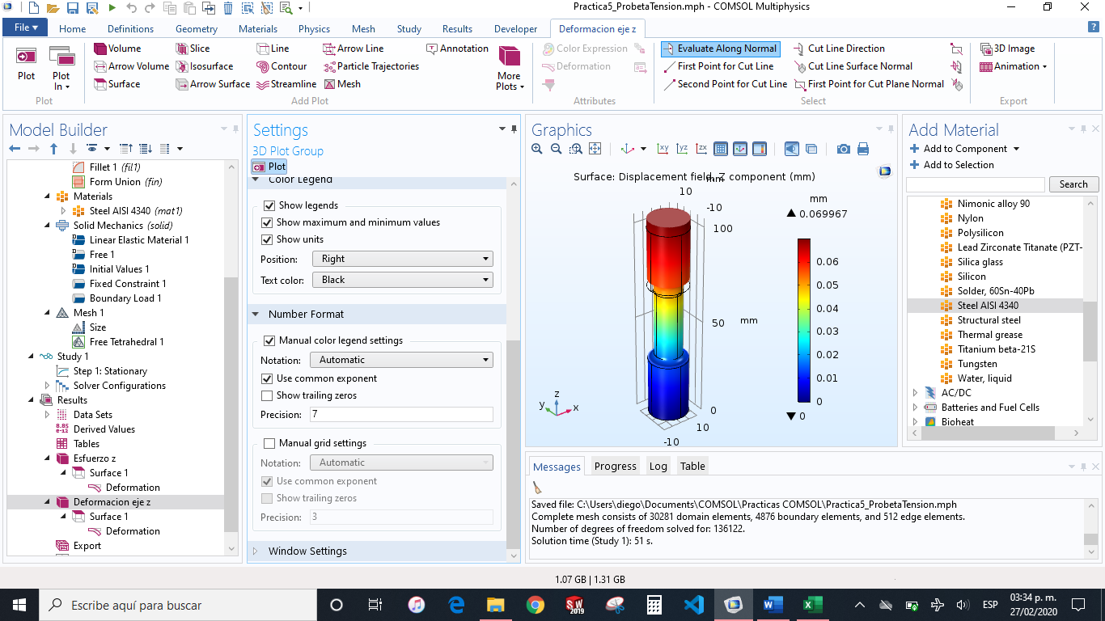

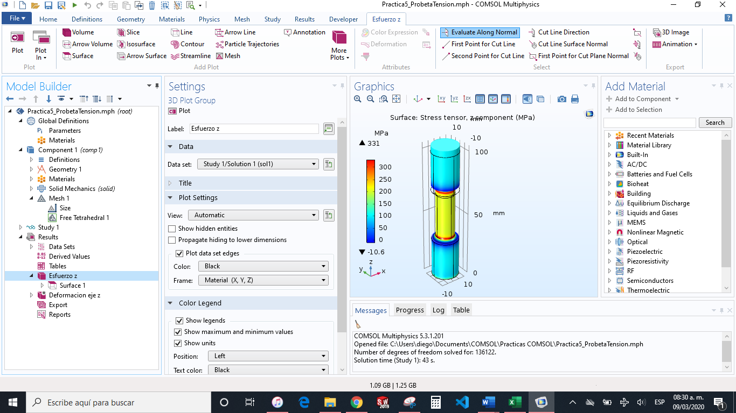

$$σmax=331[MPa]$$

Este resultado varía dependiendo del tipo de rejilla (Mesh) que haya elegido para hacer el cálculo.

# CONCLUSIÓN:

Con el método numérico apoyado por el programa COMSOL podemos comprobar que esté bien hecho nuestro método analítico y visualizar los desplazamientos y/o deformaciones que tendrá nuestra estructura después de haberle aplicado la carga de manera gráfica, además pudimos notar que el cálculo para carga de tensión y compresión se maneja con la misma fórmula y que cuando aplicamos la carga de tensión, la parte donde se hace el cambio de diámetros y se encuentra el redondeo en la probeta es donde más se concentra esfuerzo generado en el elemento.

# ERROR:

$$error=\frac{\left|valor obtenido en el programa\right|-\left|valor analítico\right|}{\left|valor obtenido en el programa\right|}*100[\%]$$

Un error menor al 11% es aceptable entre ambos métodos analítico y numérico.

$$σmax:$$

$$error=\frac{\left|331\right|-\left|306.5305\right|}{\left|331\right|}*100=7.3925\%$$

# BIBLIOGRAFÍA:

MECÁNICA DE MATERIALES (5TA EDICIÓN) – FERDINAND P. BEER.

# MÉTODO ANALÍTICO:

